## МИНИСТЕРСТВО СЕЛЬСКОГО ХОЗЯЙСТВА РОССИЙСКОЙ ФЕДЕРАЦИИИ

ФГБОУ ВО «КАЗАНСКИЙ ГОСУДАРСТВЕННЫЙ АГРАРНЫЙ УНИВЕРСИТЕТ»

ИНСТИТУТ ЭКОНОМИКИ

Кафедра управления сельскохозяйственным производством,

государственной и муниципальной службы.

КУРСОВАЯ РАБОТА

по дисциплине «Связи с общественностью в органах власти»

на тему: «Интернет в деятельности по связям с общественностью: понятие, используемые технологии, проблемы»

Выполнила: студентка

2 курса, группы Б321-04

Аминова Диляра Ириковна

Проверил: Сафиуллин Н.А.

Казань – 2023

СОДЕРЖАНИЕ

|  |  |
| --- | --- |
| ВВЕДЕНИЕ………………………………………………………………..…...... | 3 |
| 1 ИНТЕНЕТ В ДЕЯТЕЛЬНОСТИ ПО СВЯЗЯМ С ОБЩЕСТВЕННОСТЬЮ: ТЕОРЕТИЧЕСКИЙ АСПЕКТ………………………………………………….. | 5 |
| 1.1 Интернет в деятельности связей с общественностью: понятие и характеристика………………………………………………………………….. | 5 |
| 1.2 Понятие и инструменты PR в Интернете………………………………….. | 12 |
| 1.3 Интернет как канал PR-коммуникаций……………………………………. | 18 |
| 2 АНАЛИЗ ДЕЯТЕЛЬНОСТИ ПО СВЯЗЯМ С ОБЩЕСТВЕННОСТЬЮ В ИНТЕРНЕТ НА ПРИМЕРЕ СОВЕТА БАЛТАСИНСКОГО МУНИЦИПАЛЬНОГО РАОНА РЕСПУБЛИКИ ТАТАРСТАН……………... | 26 |
| 2.1 Краткая характеристика Совета Балтасинского муниципального района……………………………………………………………………………. | 26 |
| 2.2 Анализ применения интернет в деятельности по связям с общественностью………………………………………………………………... | 50 |
| 3 ПУТИ ПОВЫШЕНИЯ ЭФФЕКТИВНОСТИ PR-ДЕЯТЕЛЬНОСТИ  В ИНТЕРНЕТ……………………………………………………………………. | 62 |
| 3.1 Разработка рекомендаций по применению сети интернет в деятельности по связям с общественностью…………………………………………………... | 63 |
| 3.2 Проблемы в сфере деятельности по связям с общественностью в сети Интернет…………………………………………………………………………. | 71 |
| ЗАКЛЮЧЕНИЕ…………………...………………………….……..…….……... | 76 |
| СПИСОК ИСПОЛЬЗОВАННОЙ ЛИТЕРАТУРЫ ……………….……….…... | 77 |
| ПРИЛОЖЕНИЕ | 81 |

ВВЕДЕНИЕ

Число пользователей интернета в России растет с огромной скоростью: на сегодняшний день полугодовая аудитория сети составляет 37,6 млн. человек, а ежемесячная – 33,2 млн. человек. Интернет в России как медиа уже опередил большинство печатных изданий по объему аудитории и уверенно приближается к размерам аудитории телевизионных каналов "второго эшелона".

Наряду с аудиторией, растут и объемы рекламы. За прошлый год реклама в Интернете выросла на 67%, в то время как у телевидения этот показатель составляет 37%, у журналов и наружной рекламы – 34%, у других носителей и того меньше.

Результаты последних исследований показали, что использование PR в сети Интернет может принести реальную экономию и прибыль. Это связано с большими выгодами и удобствами, которые получают как потребители, так и фирмы. В надвигающейся глобальной компьютеризации, наступление которой планируется на ближайшее будущее, роль PR в сети Интернет заметно вырастет. Этим и обуславливается актуальность темы.

Цель курсовой работы - выявить особенности использования PR в сети Интернет.

Для достижения цели были поставлены следующие задачи:

1. выявить особенности использования PR в сети Интернет;

2. дать характеристику инструментов PR в интернете;

3. рассмотреть и проанализировать применение сети интернет в деятельности по связям с общественностью на примере Совета Балтасинского муниципального района;

4. дать рекомендации для последущего применения интернета в Совете Балтасинского района.

Объект исследования - Интернет как эффективный инструмент продвижения PR в исполнительном комитете Балтасинского района.

Предмет исследования - Интернет в деятельности по связям с общественностью: понятие, используемые технологии, проблемы.

Методы исследования: опрос, наблюдение, сбор литературы, экспертная оценка, SWOT-анализ.

В ходе исследования были использованы работы таких авторов как Бернофф Д., Ли Ч. Взрывной, Гундарина М.В., Гринберга Т. Э., Загородникова А.Н., Зельманова А. Б., Калиберда Е.Г., Касьянова Ю.В., Кочетова В.С., Кандратьева Э.В., Кривоносова А.Д., Шишкина М.А., Кузнецова В.Ф., Минаева Л.В., Мейтленд Ян, Плюскниной Л.К., Понамарева Н.Ф., Синяевой И.М., Чумикова А., Фролова С.С., Харитова В.М., Шаркова В.И., Горохова В.М., Шилиной М.Г., Холикова К.Б., а также приложение Gaiitouch Blog и различные сайты интернета.

Курсовая работа состоит из 81 страницы, 7 таблиц, 15 рисунков, 1 приложения.

1 ИНТЕНЕТ В ДЕЯТЕЛЬНОСТИ ПО СВЯЗЯМ С ОБЩЕСТВЕННОСТЬЮ: ТЕОРЕТИЧЕСКИЙ АСПЕКТ.

1.1. Интернет в деятельности связей с общественностью: понятие и характеристика.

Современные связи с общественностью невозможно себе представить без Интернета, который стал одним из важнейших инструментов деятельности PR-специалиста. Интернет находит самое широкое применение в связях с общественностью: от поиска необходимой информации до организации специальных мероприятий.

Для специалиста по связям с общественностью интернет представляет собой и новый канал коммуникации, и место хранения информации, иначе говоря, общедоступный архив, передающий важные сведения аудитории.

На сегодняшний день практически все коммерческие структуры и государственные организации используют глобальную сеть для освещения своей деятельности. [1]

По мнению Мэтта Хейга наибольшим преимуществом в этих целях располагают веб-сайты:

- на сайте можно разместить любое количество материалов. Нет ни временных, ни пространственных ограничений;

- можно обращаться напрямую к аудитории, минуя средства массовой информации;

- удается добиться значительной экономии при доставке информации во все концы света;

- информацию легко обновлять. Нет нужды распечатывать брошюры и другие материалы;

- средства информации и другие пользователи получают доступ к предложенным вами материалам 24 часа в сутки, находясь в любой стране мира.

Выделяется несколько видов сайтов:

1. Сайт-визитка. Небольшой по количеству страниц (5–10) сайт, дающий общую информацию о деятельности организации, а также контактную информацию. Как правило, очень простой по исполнению.

2. Промосайт. Также небольшой по количеству страниц. Создается в поддержку проводимых рекламных и промоакций, может выступать в качестве самостоятельного продающего инструмента. Посвящен одному продукту, часто содержит интерактивные или игровые элементы.

3. Корпоративный сайт. Интернет-ресурс, создаваемый с целью обеспечить полноценную двустороннюю коммуникацию базисного субъекта PR с целевыми группами общественности. Содержит информацию о сфере деятельности компании, о ее структуре, производимых продуктах и т. д.

4. Интернет-магазин. Сайт, содержащий информацию о различных видах товаров или услуг, позволяющий осуществлять их выбор и покупку непосредственно на сайте.

5. Продающий сайт. Сайт, содержащий полную и всестороннюю информацию о каком-либо продукте или услуге, производимой организацией. Отличие от интернет-магазина заключается в том, что покупку невозможно совершить непосредственно на сайте. Кроме того, на продающем сайте размещается информация только о товарах и услугах одного производителя.

6. Интернет-портал. Большой интернет-ресурс, посвященный какой-либо сфере человеческой деятельности, например, развлекательный портал. Его цель — максимально полное удовлетворение потребностей целевой группы общественности в представляемой области.

7. Интернет-СМИ. Создается с целью информирования целевых групп общественности о каких-либо сферах человеческой деятельности. Цель - максимально полное информирование об описываемой области. [2]

Являясь чаще всего лишь одним из инструментов комплекса PR, корпоративный сайт должен быть вписан в существующую или создающуюся систему PR-коммуникаций. Приступая к работе над корпоративным сайтом, PR-специалист должен определить: аудитории, с которыми будет осуществляться коммуникация; цели и задачи субъекта PR по отношению к каждой из этих аудиторий.

Основная цель, ради которой создается корпоративный сайт, - это обеспечение двусторонней коммуникации с целевыми группами общественности.

Для достижения этой цели решаются следующие задачи:

1) полное и всестороннее информирование целевых групп общественности о субъекте PR;

2) обеспечение полноценной обратной связи с целевыми группам общественности.

Полнота информирования достигается путем публикации на сайте следующей информации:

- о сфере деятельности субъекта PR;

- о проводимых мероприятиях и событиях;

- о планах по дальнейшему развитию

Обратная связь представителей целевых групп общественности осуществляется с помощью:

- публикации полной контактной информации (адрес, телефон, факс, электронная почта);

- размещения форм обратной связи;

- публикации информации о дополнительных способах связи (например, бесплатный круглосуточный номер для ответов на вопросы).

Коммуникация в Интернете отличается своей нелинейностью, то есть пользователь выбирает порядок изучения информации произвольно, пользуясь предоставленными возможностями навигации. Но самое важное, он может тут же прервать коммуникацию, если ему не удастся оперативно обнаружить интересующую его информацию.

Визуальное представление разделов изучаемого сайта позволяет наглядно представить, где находится информация, спроецировать и организовать оптимальную модель поведения при посещении сайта.

Как правило, у сайтов муниципальных образований выделяется несколько видов страниц. Традиционно это главная страница и страницы второго уровня. К типам страниц можно также отнести новостную (она отличается от обычной страницы второго уровня), галереи, формы обратной связи, контакты.

Очевидно, что, по мнению специалистов по связям с общественностью, наибольшую ценность и интерес для посетителей сайта представляет новостной контент, расположенный, исходя из этих соображений, на главной странице сайта.

Поиск нужной информации упрощается путем введения внутри текстовых ссылок. Это делает текст более читабельным, а сайт удобнее. Традиционно основной ссылкой на главную страницу является логотип в шапке сайта.

PR в Интернете - особая составляющая связей с общественностью: наиболее молодая и, как следствие, одна из наиболее перспективных. Секрет успеха скрывается в обширных возможностях Интернета как коммуникационного инструмента. По уровню интерактивности и взаимодействия с потребителем PR в Сети намного эффективнее, чем на других медиа-площадках.

Основная цель PR — это обеспечение взаимопонимания и взаимного сотрудничества людей, участвующих в информационном обмене; управление коммуникациями между организацией и ее общественностью. PR-деятельность предполагает комплексную и целенаправленную работу с целевой аудиторией до первичного контакта с компанией, во время первичного контакта, после него, а также поддержание и стимулирование желания потребителя на дальнейшее сотрудничество.

Эксперты называют XXI век веком коммуникаций. Обширность Российского государства, рассредоточенность экономики и трудности перехода к рыночным схемам хозяйствования делают вопрос о развитии коммуникации одним из самых актуальных. Сегодня нет ничего важней, чем прямая коммуникация, а такая коммуникация и есть важнейший инструмент PR.

Наиболее перспективное развитие PR сегодня — это развитие его в Интернете или e-PR (электронный PR). Как и любой другой вид PR, электронный PR служит задачам информирования аудитории, нахождения взаимопонимания с аудиторией и координации поведения аудитории. Все различие заключается в инструментах. [3]

В этом плане Интернет предлагает колоссальные возможности в выборе инструментов. Интернет — это динамично развивающееся средство массовой коммуникации. В его состав входит более 100 000 сетей из 100 стран. Интернет в его нынешней форме представляет собой конгломерат различных по своему виду, значению, достоверности и ценности источников информации.

Интернет является нетрадиционным средством и каналом коммуникации, который характеризуется отсутствием централизованной организационной структуры. Именно это обусловливает отсутствие в Сети цензуры и распространение в ней информации случайным образом, наподобие распространения анекдотов и слухов.

Интернет обладает сходными свойствами с механизмом действия толпы: и в том, и в другом случае имеется реализующийся по-разному технически феномен неуправляемой никем структуры и «случайной среды». Данный механизм эффективен при проведении PR-кампаний с использованием психотехнологий.

Электронное коммуникативное пространство в отличие от печатного или эфирного практически не ограничено. Здесь может быть размещено сколько угодно много информации, объем которой не будет ограничен рамками эфирного времени передачи или количеством печатных знаков. Стремительно растущая роль

Интернет в жизни общества заставляет специалистов по public relations искать эффективные способы манипулятивного воздействия на целевые аудитории с помощью этого средства массовой коммуникации. Как показывают опросы общественного мнения, проведенные ВЦИОМ в октябре 2022 года, 83% россиян предпочитают получать информацию из Интернет-источников. Профессиональные участники российского рынка рекламы и PR, по данным журнала «Советник», в подавляющем большинстве случаев прибегают в своей работе к использованию Интернет как коммуникационного канала.

Поэтому, если исходить из целевой аудитории, то методологию PR в Интернете можно разделить на mass relations (массовая коммуникация), group relations (взаимоотношения с группами) и media relations (отношения со СМИ), у каждой из которых — свои задачи.

Для mass relations это могут быть брендинг через Интернет, продвижение товара или сайта. Продвижение сайта стало наиболее востребуемой услугой, когда необходимо привлечь к сайту внимание целевой аудитории и создать на нем активное сообщество постоянных посетителей сайта (community), которое является ближайшим деловым окружением компании.

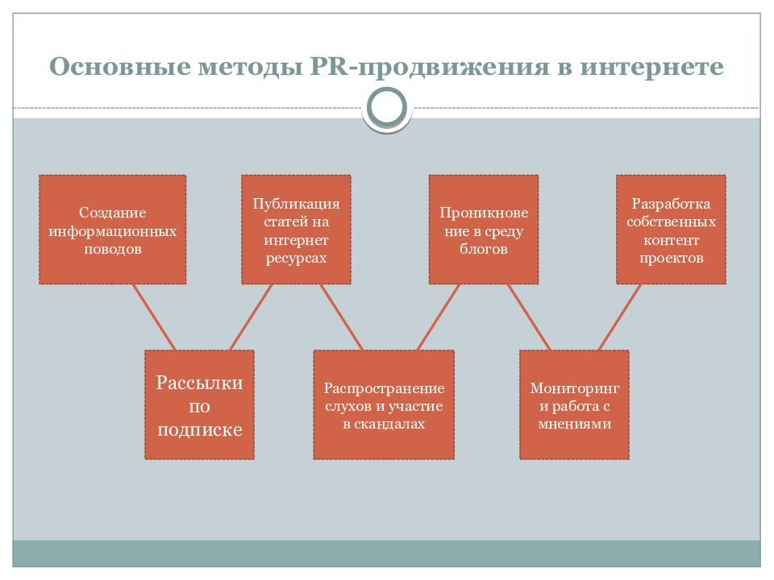

Рисунок 1 - Методы PR-продвижения в интернете.

Каждый элемент продвижения играет свою роль, которая во многом носит дополняющий характер. Весомость каждого из элементов зависит от ряда факторов. Например, если целевой рынок состоит из сотен покупателей, компании целесообразно использовать прямые продажи, если миллионы – рекламу в СМИ. На раннем этапе развития рынка наиболее подходящими средствами для создания осведомленности о новом товаре являются реклама и мероприятия по связям с общественностью. На этапе зрелого рынка возрастает значение продвижения и личных продаж, на стадии «увядания» рынка – мероприятия по продвижению сбыта, направленные на торговлю и потребителей. При продвижении дорогих товаров лучше использовать личные продажи, на крупных рынках более дешевых товаров повседневного спроса – мероприятия по стимулированию сбыта и рекламу. [4]

Таблица 1 – Основные параметры коммуникации для связей с общественностью.[5]

|  |  |
| --- | --- |
| Положительные качества | Проблемные качества |
| Массовость;  Прозрачность;  Открытость;  Высокая степень доверия;  Авторитет тренд-сеттера;  Низкий порог вовлечения;  Целенаправленная коммуникация (в случае совпадения официальных  и неформальных лидеров);  «Коллективная мудрость»: уверенность в рекомендованных  сообществом фактах;  Свобода создавать контент;  Эмоциональность: вовлечение;  «Радость пользователя»: положительные эмоции. | Слабая координация;  Невозможность маневра;  Равноправие коммуникантов;  Отсутствие иерархии;  Невозможность навязывать решения  и мнения;  Непредсказуемость;  Проблемы официального институционального участия в коммуникации;  «Коллективная мудрость масс»: сообщество всегда «переиграет» любого эксперта;  Распространение плагиата / копипейста ;  Эмоциональность: недоверие  к аргументам;  Эмоции вместо фактов. |

1.2 Понятие и инструменты PR в Интернете.

PR-кампания – комплекс и многократное использование PR-средств, а также рекламных материалов в рамках единой концепции и общего плана воздействия на мнение и отношения людей в целях популяризации имиджа, поддержания репутации [7, с. 86].

PR-кампания – мероприятие для осуществления очередной важной общественно-политической или социальной задачи, нацеленной на улучшение имиджа (образа, репутации) субъекта связей с общественностью поддержание гармоничных отношений с общественностью [2, с. 128].

Выделяют следующие компоненты PR [12, с. 56].

– в проведении кампании по связям с общественностью должны быть использованы преимущественно PR – средства. Их подразделяют на две категории: PR-средства передающие входящую информацию (исследования общественного мнения, «горячие линии», мониторинг радио- и телепередач, личные контакты, консультации и т.п.); Средства, которые предполагают исходящую информацию (пресса, выставки, конференции, рассылки и т.п.).

–PR-кампания подразумевает общую концепцию и план действий, что отличает ее от спонтанной PR-деятельности.

– PR-кампания рассчитана на определенный период времени в зависимости от масштабов ее деятельности. Стандартная кампания PR- деятельности имеет годовой цикл.

– Качественные PR-кампании должны носить комплексный характер и затрагивать почти все стороны деятельности фирмы (организации). Они включают в себя как минимум несколько мероприятий. Поэтому их осуществление и налаживание коммуникаций с целевыми аудиториями по самым разнообразным каналам требует вложения значительных материальных и финансовых ресурсов.

Связи с общественностью в рамках Интернета могут содействовать развитию следующих факторов: повышению уровня осведомленности, достигаемой путем публикации материалов на сайте и размещением статей в СМИ для привлечения внимания к фирме; укреплению доверия – установление контакта покупателя с продавцом.

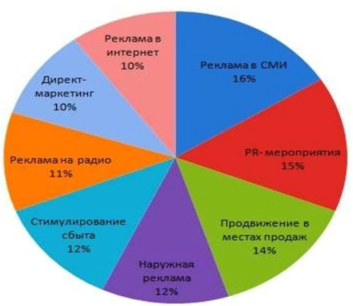

Рисунок 2 – Эффективность каналов коммуникаций

Основными аспектами специфики «Интернет – присутствия» являются баннерная реклама и контекстная реклама. Баннер – это ограниченный фрагмент изображения, который, как правило, «выводит» пользователя на обширный материал, носящий рекламный характер [6, с. 14].

Контекстная реклама – механизм, выдающий по результатам запросов рекламные сообщения. Главный принцип контекстной рекламы – реклама должна вписываться в содержание веб-страницы. В этом заключается главное различие между баннером и контекстной рекламой [11, с. 42].

Стоит отметить существование такого интерактивного PR – составляющего как «три «Кита»»:

– Web-PR – это web-сайты, виртуальные конференции и доступные интерактивные каталоги. Они являются элементом имиджа компании, важным каталогом взаимодействия с целевой аудиторией и источником важнейшей информации для CRM – системы (CRM – управление взаимоотношений с клиентами, позволяет отслеживать, хранить, ранжировать и экспортировать их историю развития);

– Net-PR – это электронная рассылка пресс-релизов, коммерческих предложений, анонсов и т.п. также сюда относятся чаты о форумах, представляющие собой открытый вид коммуникации, когда все видят реакцию участников на какое-либо высказывание;

– Online-PR – это online доступ к офлайновой информации, когда можно прочитать электронную версию журнала или газеты; Выбор инструментов электронного PR и PR- интернета определяется задачами, которые стоят перед компанией.

Таблица 2 – Инструменты PR в Интернете

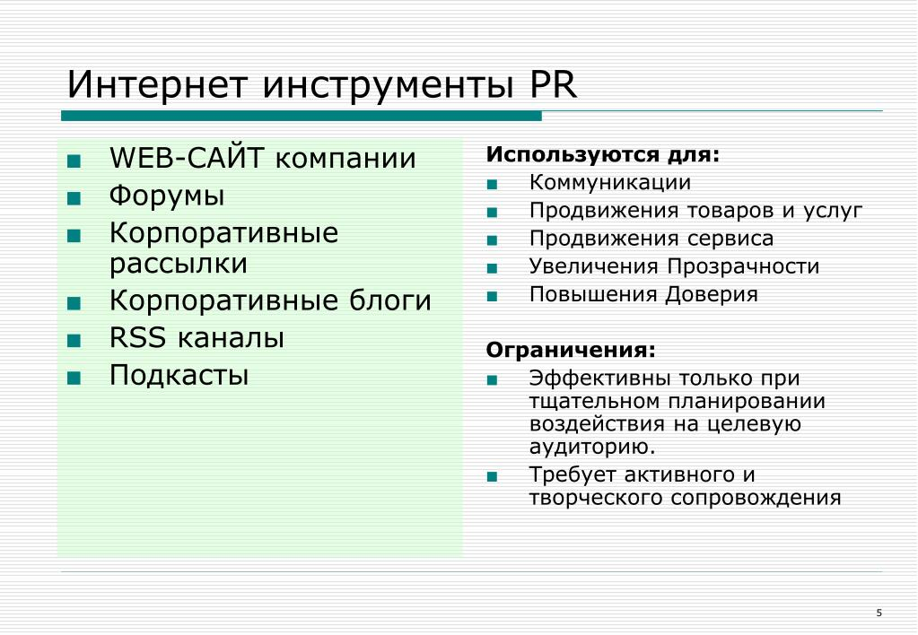

В зависимости от целей компании будет выбран оптимальный инструмент или средство воздействия [14, с. 63]:

– Публикация уникальных новостных и информационных материалов на различных интернет-площадках. Эффективность достигается за счет подготовки базы журналистов с описанием издания и тематик, по которым работает журналист;

– Проведение online интервью и конференций. Эффективность достигается путем предварительного информирования пользователей, что позволяет привлечь большее количество подготовленных к мероприятию читателей;

– Организация интернет – трансляций (трансляции спортивных игр, политических событий, различных шоу). Эффективность достигается за счет привлечения большого количества пользователей со всего мира;

– Баннеры и баннерные сети. Эффективность достигается за счет грамотного выбора площадки для обмена;

– E-mail маркетинг – это организация бизнес-рассылки. Эффективность достигается за счет разработки базы рассылки;

– Спонсорские программы – взаимовыгодный обмен финансовыми или материальными услугами. Эффективность достигается за счет грамотного выбора спонсируемой фирмы.

Обозначив основные особенности социальных сетей и показав в общем виде механизм общения, можно приступить к анализу возможностей PR – деятельности в социальных сетях и блогах [2, с. 63].

Социальные сети – относительно новое явление, завоевавшее всемирную популярность в последние несколько лет, поэтому в данный момент они переживают не только стадию пика популярности, но и стадию стремительного развития. Прогнозирование того, какими социальные сети станут в ближайшие годы, важно для планирования возможностей использования их в PR-деятельности на этот период. Для PR-деятельности в социальных сетях практическую значимость имеет не только стремление всех основных сетей как можно быстрее набрать как можно большее количество зарегистрированных пользователей, но и объективная тенденция всех наиболее крупных социальных сетей к усложнению своей внутренней структуры [5, с. 112].

Блог – это веб-сайт, основное содержимое, которого – регулярно добавляемые записи (посты), содержащие текст, изображения мультимедиа. Для блогов характерны недлинные записи временной значимости, отсортированные в обратном хронологическом порядке (последняя запись сверху). Блоги обычно публичны и предполагают сторонних читателей, которые могут вступить в публичную полемику с автором (в комментариях к блогозаписи или своих блогах). Основным сходством блогов и социальных сетей является наличие аккаунта пользователя, который создается пользователем со внесением в него определенной структурированной информации о себе. Это дает пользователям возможность найти интересующего человека по каким – либо критериям.

Социальные сети, в отличие от блогов, не предоставляют широких возможностей для публикации каких-либо текстов в своем аккаунте. Человек, ведущий блог, от своего имени размещает тексты любого формата и объема, получая возможность привлекать внимание непосредственно к себе, работая на репутацию своего имени. Однако социальные сети все же предоставляют возможность личного PR.

Личный профиль предоставляет собой аналог расширенного резюме, в котором можно неформально и подробно рассказать о себе какую-либо информацию. Подобные профили-резюме становятся способом продвижения себя на рынке профессиональных услуг. Особенно эффективно это для личного PR людей, чья работа носит кратковременный проектный характер: программистов, дизайнеров и веб-дизайнеров, художников, переводчиков, репетиторов и т.д.

Помимо личного PR существует PR через создание виртуальных групп. Они представляют собой аналог интернет-форума по определенной тематике [8, с. 13].

Разница в том, что пользователь социальных сетей имеет возможность массово приглашать пользователей в данную группу. Преимущественной является схема: первый приглашает своих друзей, каждый из его друзей приглашает своих и так далее. Объектом PR может выступать какое-то место: город, страна, достопримечательность, какое-либо событие, музыкальная группа, политические партии и отдельные политики.

Интернет на этапе своего развития формирует рынок PR-услуг. Для формирования подобных услуг необходимы следующие условия [9]: – быть специалистом в области PR. Ключевые знания и теоретические основы этого инструмента коммуникаций обязательны для любой сферы; – необходимость «жить в интернете». Владение тонкостями специфики интернета, особенностями общения и передачи информации в нем.

Важно учитывать, что интернет нестабилен, а это влияет на PR сильнее, чем на рекламу, поскольку работа с текстовыми материалами намного сложнее, чем с баннерами. Не вовремя выпущенная информация может спровоцировать эффект, обратный ожидаемому. Для избегания подобной ситуации требуется постоянный контроль за ситуацией и мониторинг происходящего [3, с. 45].

Та же нестабильность наблюдается и с территорией распространения информации. Она проявляется в том, что результаты может принести ресурсы, которые не входили в планы кампании. Любая PR-компания имеет «отложенный результат»: эффект от коммуникации может проявиться через месяц или даже через более длительный срок.

Прежде всего, PR-кампания должна работать на достижения целей организации и реализовывать стратегию. Так, Гаева Д.Д. предлагает следующую схему планирования типичной PR-кампании [10, с. 121]:

– Идентификация, очерчивание проблемы. Дается общее описание проблемной ситуации: ее факторы, сущность и причины. Так же используются вовлеченные группы, позиция организации, история развития событий и прогнозные сценарии;

– определяется цель кампании, показывающая что должно быть достигнуто;

– вырабатываются ситуационные стратегии

– модели действий, показывающие, как достичь цели в заданных условиях;

– изучаются целевые аудитории;

– выбираются каналы передачи сообщения, которые будут доставлять информацию самым коротким и наиболее удобным путем;

– отбираются коммуникационные средства, инструменты и технологии;

– уточняется бюджет кампании;

– формируется команда проекта, составляется план-график;

– определяются методы оценки, позволяющие оценивать результаты кампании.

Итак, можно сказать, что PR в социальных сетях и блогах – один из самых новых и эффективных видов PR. Он не только позволяет охватить большую целевую аудиторию, но и дает возможность наблюдать за ее реакцией.

1.3 Интернет как канал PR-коммуникаций

К XXI веку общество проделало длинный путь от возникновения письменности - одного из самых простых способов связи между людьми, до создания новых средств коммуникации. Основной задачей коммуникации является передача информации между людьми, как некая форма их взаимодействия.

С появлением интернета, человечество пытается изучить его специфику, проблемы влияния на общественную жизнь, социокультурность и повседневность. Как говорил Маршал Маклюэн «Не зная действия средств коммуникаций, невозможно понять общественные и культурные изменения...

Средства коммуникаций, изменяя среду, вызывают в нас необычные соотношения чувственных восприятий. Расширение любого чувства изменяет образ нашего мышления и деятельности нашего восприятия мира. Когда изменяются эти соотношения, изменяются и люди» [17, с. 54] Почепцов Г.Г. выделяет следующие характерные особенности Интернета, как канала коммуникаций: [20, с. 13]

– Интернет – это нетрадиционное средство и канал коммуникации, у которого отсутствует централизованная организационная структура, все серверы в сети равны: отсутствует монополия на распространение информации, каждый может выбрать любой наиболее подходящий источник, отсутствие контроля со стороны властей, огромный потенциал потребителей;

– Интернет очень напоминает механизм действия толпы: и в том, и в другом случае имеется реализующийся по-разному технически феномен неуправляемой никем структуры и «случайной среды».

– Интернет – это прежде всего высокая скорость распространения информации. Все чаще традиционные СМИ используют сеть как источник первичной информации. Публикация материала в Интернете осуществляется сразу после события или даже во время него. В рамках Интернет ресурса можно мгновенно поставить в известность миллионы пользователей о новых событиях или документах;

– Интернет дает нам возможность направить наше сообщение на специализированную узкопрофильную аудиторию, которая нам интересна, а при необходимости можно учесть индивидуальные особенности и характеристики каждого посетителя. Выделение целевой аудитории важно, так как позволяет построить коммуникацию максимально эффективно, быстрее достичь ее цели. Чтобы убедить реципиента и избежать коммуникационных барьеров, надо представлять, кому сообщение адресовано: это поможет построению успешного ключевого сообщения и выбору канала коммуникации. Именно Интернет предоставляет прекрасную возможность использования механизма таргетинга – воздействия на целевую аудиторию. [13, с. 47]

Основная функция Интернета, получение информации, сегодня перестает быть актуальной, а ведущей становится функция коммуникации. Интернет выполняет ряд социально-культурных функций по отношению к личности и обществу, которые включают в себя как универсальные функции (социализации; закрепления и воспроизводства общественных отношений; регулятивную; интегративную, транслирующую; коммуникативную), так и специфические функции, свойственные СМК.

Также для интернета характерны функции: информативная, развлекательная, рекреационная. В последнюю очередь функция организации поведения, что прослеживается на примере анализа данных популярности интернет – ресурсов в России.

Коммуникация - это социально обусловленный процесс передачи и восприятия информации, как в межличностном, так и в массовом общении по разным каналам при помощи различных вербальных и невербальных коммуникативных средств.

Основные каналы коммуникации в PR можно увидеть на рисунке 3.

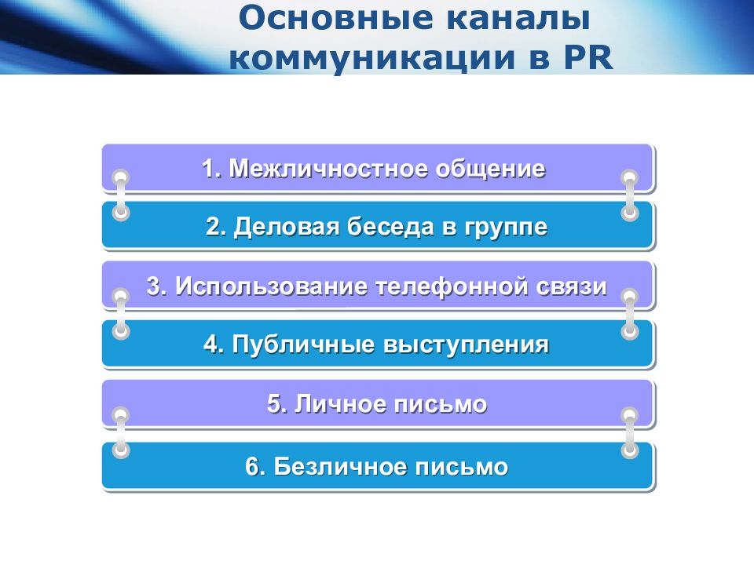

Рисунок 3 – Основные каналы коммуникации в PR.

В настоящее время благодаря интернету отправление сообщений, электронная почта, передача голоса и видео через интернет становятся практически мгновенными. [27, с. 19].

Бабаева Ю.Д., Войскунский А.Е., Смыслова О.В. [4] выделяют следующие основные виды общения в Сети:

1 Общение в режиме реального времени (так называемый чат):

- с одним собеседником (выбирается определенный канал для такой коммуникации);

- с большим количеством людей одновременно;

2 Общение, при котором сообщения к адресату приходят с отсрочкой:

- с одним собеседником (электронная почта);

- со многими людьми- участниками телеконференции.

Коммуникации посредством интернета является профессиональным производителем информации, отрицательной чертой которой является неопределенное множество анонимных пользователей. Именно поэтому в Интернете так много сведений, происхождение которых не подкреплено фактами [25, с. 64].

Интернет-технологии позволяют коммуникации быть трансграничной т.е. общение перестает быть привязанным к местоположению коммуникаторов. На основе этого положения может быть сформирована новая общность с единой информационной базой.

В следствии данного формирования происходит переход от односторонней к двусторонней модели коммуникации. Анализ коммуникативной функции интернета подразумевает разделение двух понятий: «интерактивность» и «Обратная связь». Под интерактивностью подразумевается контроль пользователей над содержанием, их участие в обсуждении заявленных проблем, инициатива в обсуждении, обмен мыслями и т.п. Обратная связь, как менее обширное понятие, это реакция, отклик субъекта на полученную информацию. В любом случае потенциал реализуемой технологии определяется через активность людей [13, с. 25].

Романов выделяет следующие особенности общения людей через интернет: [14, с. 16]

– Анонимность. Особенностью данного типа общения является утеря в процессе коммуникации невербальных средств общения. Однако анонимность увеличивает возможность само презентации человека, предоставляя ему возможность создать желаемый образ, отличимый от действительности;

– Добровольность и желательность контактов. Пользователь добровольно может как завязать, так и оборвать общение;

– Затрудненность эмоционального компонента общения. Стремление к эмоциональному наполнению текста;

– Стремление к нетипичному, ненормативному поведению.

Пользователи разыгрывают сценарий, не реализуемый в деятельности вне сети Интернет. Можно выделить следующие формы общения в Интернете: телеконференция, чат, различные форумы и переписка по e-mail [10, с. 87].

– Электронная почта. Представляет собой аналог общения через письма.

Преимуществами данного вида общения являются: минимальные денежные и временные затраты на пересылку; возможность отправки звуковых, фото видео-файлов; возможность переадресации писем. Недостатками: необходимо наличие выхода в интернет и электронного почтового ящика.

– Форумы. Является симулятором мероприятия, то есть организацией обмена информации и общения между большим количеством собеседников, которые заинтересованы в какой-либо теме. Обсуждениям на форуме присущи следующие правила: обсуждение начинается с монолога автора статьи (отзыва, рецензии), содержащего суть проблемы и имеющего аргументы.

Далее к обсуждению темы с автором подключаются все заинтересованные лица, таким образом возникает диалог. Цель обсуждения на форумах могут носить информативный, прескрептивный, эмотивный или смешанный характер.

– Чаты. Это разновидность форумов, отличающийся от них отсутствием какой-либо определенной научной или социальной тематики. Создаются они для симуляции живого группового общения. Существуют несколько этапов: сначала участники находят близкого или интересного человека, с которым обмениваются информацией, далее следует диалог, который необходим для более глубокого изучения собеседника. Отличительной особенностью чатов является относительная кратковременность дебатов между оппонентами.

– Блоги. Это сетевые дневники, которые ведутся на специальных сайтах, представляющих возможность быстрого добавления записи, комментирования и т.д. Блоги существуют не только для самовыражения, но и в деловых целях.

Интернет имеет несколько положительных и негативных параметров (Таблица 3):

Таблица 3 – Преимущества и недостатки параметров Интернета.

|  |  |
| --- | --- |
| Преимущества | Недостатки |
| 1. Мультимедиа;  2.Персонализация;  3. Интерактивность;  4. Нефиксированность объема в Интернете;  5. Отсутствие посредников;  6. Возможность направить наше сообщение на специализированную узкопрофильную аудиторию, которая нам интересна. | 1. Очень большую часть Интернет-пользователей составляют молодые люди;  2. Несмотря на то, что информация постоянно быстро обновляется, она также быстро устаревает и теряет свою актуальность;  3. Низкий уровень развития инфраструктуры связи;  4. Стоимость выхода в Интернет признается пока еще значительной;  5. Отсутствие правовой базы;  6. Не полностью решены проблемы защиты информации в Интернете. |

Существует сразу несколько положительных параметров Интернета: [15, с. 57]

1. Мультимедиа – возможность интернета объединять визуальные, звуковые, печатные и видео-аспекты других СМИ;

2. Персонализация – обеспечение необходимой информацией на любом уровне заинтересованности индивидуумов;

3. Интерактивность – взаимодействие, диалог и обратная связь, которую обеспечивает интернет;

4. Нефиксированность объема в Интернете объем публикаций не определяется объемом печатных площадей, следовательно, ничто не может ограничить наше сообщение для аудитории. Мы можем разместить абсолютно любое количество информации, которое не будет ограничено эфирным временем или количеством букв;

5. Отсутствие посредников – возможность прямого доступа правительства к населению и наоборот, населения к власти, без вмешательства СМИ;

6. Благодаря сети Интернет мы получаем возможность направить наше сообщение на специализированную узкопрофильную аудиторию, которая нам интересна, а при необходимости можно учесть индивидуальные особенности и характеристики каждого посетителя. Выделение целевой аудитории важно, так как позволяет построить коммуникацию максимально эффективно, быстрее достичь ее цели. В своей статье Виктор Захарченко утверждает, что если рассматривать коммуникативный аспект, то коммуникация всегда удается лучше, если есть четкое представление о реципиенте, в том числе его убеждениях, знаниях, ценностях, возможной реакции на посланное ему сообщение. Чтобы убедить реципиента и избежать коммуникационных барьеров, надо представлять, кому сообщение адресовано: это поможет построению успешного ключевого сообщения и выбору канала коммуникации.

Именно Интернет предоставляет прекрасную возможность использования механизма таргетинга – воздействия на целевую аудиторию путем выделения из всей имеющейся только той ее части, которая удовлетворяет заданным критериям [1, с. 176].

Вместе с тем исследования показывают, что часть пользователей предпочитают традиционным средствам массовой информации (радио, газеты, телевидение) интернет. Ему свойственна мультимедийность, гипертекстуальность, позволяет получать более богатую по изобразительно- выразительным качествам информацию.

Однако кроме ряда преимуществ Романов А.А. отмечает и некоторые недостатки сети Интернет, которые характерны для российского рынка (Таблица 3) [14, с. 45]:

1. Очень большую часть Интернет-пользователей составляют молодые люди, которые младше 15 лет, то есть люди даже, не имеющие статуса «полунезависимых потребителей»;

2. Несмотря на то, что информация постоянно быстро обновляется, она также быстро устаревает и теряет свою актуальность;

3. Для российской экономики характерен низкий уровень развития инфраструктуры связи, что выступает одной из весомых причин ограничения доступа к сети;

4. Стоимость выхода в Интернет признается пока еще значительной даже в экономически развитых странах, что снижает её доступность для самых широких слоев населения. Российская специфика характеризуется еще и малой материальной доступностью компьютерной техники;

5. Отсутствие правовой базы, которая регламентировала бы деятельность в сети физических и юридических лиц. В связи с этим в легкой доступности находятся неблагопристойные материалы, материалы о насилии и другие материалы, негативно сказывающиеся на детской психике, а также материалы, представляющие опасность для общества;

6. Не полностью решены проблемы защиты информации в Интернете, её сознательного искажения, реализации авторских прав, достаточно нетрудного доступа третьих лиц к конфиденциальной информации. Также в сети очень распространены различные виды преступности и мошенничества.

Таким образом, мы приходим к выводу, что сегодняшняя жизнь невозможна без коммуникации путем Интернет. Для кого-то это – всего лишь средство для поиска и обмена информации. Для кого-то «дом», в котором человек проводит гораздо больше времени, чем в реальном мире.

Нельзя четко утверждать, что интернет – коммуникации отрицательный или же положительный феномен. Он существует как неотъемлемая реалия современного мира.

2. АНАЛИЗ ДЕЯТЕЛЬНОСТИ ПО СВЯЗЯМ С ОБЩЕСТВЕННОСТЬЮ В ИНТЕРНЕТ НА ПРИМЕРЕ СОВЕТА БАЛТАСИНСКОГО МУНИЦИПАЛЬНОГО РАОНА РЕСПУБЛИКИ ТАТАРСТАН.

2.1 Краткая характеристика Совета Балтасинского муниципального района.

Балтасинский район - дальний край поэтического Заказанья. Он расположен на самом севере нашей Республики, граничит с Кировской областью России, Республикой Марий Эл. Соседи района - Арский, Кукморский, Сабинский районы республики. Район организован 30 августа 1930 года. Территория составляет 1094 квадратных километров, население - более 34 тысяч человек. Здесь живут и трудятся представители более 10 национальностей. Кроме татар, составляющих большинство населения, значительна численность удмуртов, мари, русских.

В районе имеется 59 учреждений образования, 55 учреждений здравоохранения, 88 учреждений культуры, более 170 спортивных сооружений.

В Балтасинском районе 77 населенных пунктов. В их числе известная своей исторической мэдрэсэ деревня Тюнтерь, славящаяся своими мастерами и умельцами деревня Смаиль, отличающиеся своей национальной народной архитектурой деревни Кугунур, Шишинер, воспитавшая многих деятелей литературы и искусства братского удмуртского народа село Ципья. Все

населенные пункты объединены в 1 городское и 17 сельских поселений. Со столицей Республики Татарстан - городом Казанью, расположенным в 100 км от районного центра, с центрами соседних районов Республики, с городами Малмыж и Вятские ПоляныКировской области, с центром Мари-Турекского района Республики Мари Эл установлено круглогодичное автобусное сообщение.

Центр района – пгт. Балтаси. По данным известного историка Аль-Муслими, оно основано в 1369 году. Сейчас в этом благоустроенном и красивом населенном пункте проживает более семи тысяч человек. Имеется средняя школа, школа-гимназия, 5 детских садов, центральная больница, дом культуры, библиотека, спортивная школа, школа искусств, спорткомплекс, мечети, широкая сеть магазинов, предприятия производства и обслуживания населения. Район расположен вдали от железных дорог и водных путей. Перевозка грузов и пассажиров осуществляется автомобильным транспортом. Через территорию района проходит знаменитый Сибирский тракт. По нему проехал во время путешествия по России знаменитый русский писатель А.Радищев В своих путевых заметках он упоминает деревни Янгулово, Карелино, Арбаш тепло отзывается о жизни и быте жителей.

В Балтасинском районе имеется фабрика по производству современной мебели и плетеных изделий, предприятие меховых изделий, кирпичный завод, карьеры по производству щебня и известковой муки, маслодельно-молочный комбинат, производящий широкий ассортимент молочных продуктов, комбинат по производству хлебобулочных изделий, безалкогольных напитков и колбасы, другие производственные предприятия. Кроме них имеются объединение Сельхозхимии, строительные и дорожные организации, а также организации оказывающие услуги.

Район является родиной многих, прославивших татарский народ, личностей. Известный писатель, лауреат Тукаевской премии Ибрагим Салахов, рано погибшие в борьбе за свободу Родину поэты Хабра Рахман и Сулейман Мулюков, известный в стране певец Альберт Асадуллин, народные артисты Римма Ибрагимова, Рашит Мустафин, Кашифа Тумашева, заслуженная артистка Республики Татарстан Джавахира Салахова, первый адмирал из татар Марс Искандаров, академик Ахмат Мазгаров - земляки района. За мужество и отвагу при защите Родины 6 наших земляков удостоены высокого звания Героя Советского Союза. Среди них легендарный батыр Габдулла Гарифуллин, в числе первых водрузивших Красное Знамя над поверженным Берлином. Герои Социалистического Труда Рим Зарипов, Сарвар Нафикова, Габдрахман Зарифов родились и выросли в Балтасинском районе. Более двух десятков докторов наук вырастила Балтасинская земля.

Основное занятие балтасинцев - сельскохозяйственное производство. В районе функционируют 20 сельскохозяйственных предприятий и более девяносто крестьянских фермерских хозяйств. Данные организации производят молоко, зерно, картофель, мясо и т.п. Благодаря им район занимает в данной сфере ведущее место в Республике Татарстан. И на бедных, подзолистых, кислых почвах балтасинцы ежегодно получают высокие урожаи зерновых и кормовых культур, картофеля. “И на утесах каменных способен вырастить цветущий сад трудолюбивый балтасинский хлебороб...” пишет поэт Мидхат Миншин в одном из своих стихотворений. У нас имеется 91085 гектара сельхозугодий. В хозяйствах района более: 35 тысяч голов крупного рогатого скота, 9 тысяч голов свиней, 1 тысячи лошадей. Район ежегодно в среднем производит более 100 тысяч тонн зерна, 67 тысяч тонн молока, 6 тысячи тонн мяса. Наш район является инициатором многих передовых прогрессивных начинаний и инициатив в области сельского хозяйства. Одновременно мы очень внимательны к опыту других.

В деревушке Починок Сосна в детские годы жил Габдулла Тукай. Здесь похоронена его мать Мамдуда Абыстай, оставившая своей ранней смертью будущего поэта круглой сиротой. Ежегодно к могиле матери поэта приезжают деятели Татарской литературы и культуры, собирается население района. Память поэта и его матери священна. Местная ассоциация крестьянских хозяйств носит имя Габдуллы Тукая. В деревне Шуда, где жил и писал свои известные пьесы драматург Мирхайдар Файзи, имеется его музей-усадьба. Имя музея Дружбы народов в селе Ципья известно далеко за пределами Татарстана. В деревне Карадуван имеется музей, рассказывающий об истории знаменитого Сибирского тракта. Все три музея являются филиалами Государственного музея Республики Татарстан. В балтасинском районе родились. работали, начали свой творческий путь такие известные деятели удмуртской культуры, как Григорий Медведев, Ошальчи Оки, Кузебай Герд, Николай Кузнецов, Николай Никифоров Петр Кубашев и другие.

Население района активно занимается спортом. Слава борцов, лыжников, хоккеистов известна в Республике. Альфия Зиатдинова международный мастер, а Ралиф Аскаров и Гульфания Гарифуллина мастера спорта СССР, Васил Гарифуллин, Фарит Ахмадиев, Рафис Насибуллин, Хамит Каримуллин и другие - мастера спорта России.

Каждый, кто приезжает в балтасинский район, восхищается природой этого края. В любое время года прекрасны его обширные луга и поля, пестрые леса и перелески, журчащие родники и речки, покрытые кустами можжевельника плоскогорья. Такие живописные речки как Шушма, Арборка, Кушкетка, Кугуборка, таинственное озеро Каракуль. Не зря сложили песни о балтасинской земле поэты Фаннур Сафин, Мидхат Миншин, Роберт Миннулин, Госман Садэ, Самат Шакир, композиторы Сара Садыкова, Анвар Бакиров, Риф Гатауллин, Рамиль Курамшин.

Основой экономики района является сельское хозяйство: на него приходится 51 % всей валовой продукции, произведённой в районе. Здесь развиты мясо-молочное скотоводство, свиноводство, овцеводство и кролиководство. Кроме того, в районе возделывают рожь, яровую пшеницу, ячмень, овёс, горох, картофель, лён, подсолнечник и рапс. Сельскохозяйственные угодья составляют 78,2 тыс. га (2 % от с/х-земель всей Республике), 71,1 из которых занимают пашни. По данным 2017 года, в районе ежегодно производят более 100 тыс. тонн зерна, 67 тыс. тонн молока и 6 тыс. тонн мяса.

Промышленное производство представлено пищевыми предприятиями, лёгкой, мукопольно-крупяной и добывающей промышленностью. Наиболее крупные предприятия — филиал компании «Вамин» Татарстан Балтасинский ММК, организации «Ушма», «Кара-куль», ПО «Хлеб».

В 2019-м в районе построили индустриальный парк «Балтач» для компаний, занятых в халяльном производстве.

Таблица 4 - Территориальное устройство Балтасинского района.

|  |  |  |
| --- | --- | --- |
| № | Наименование | Тип |
| 1 | Балтаси | Поселок городского типа |
| 2 | Бурбашское поселение | Село |
| 3 | Бурнакское поселение | Село |
| 4 | Верхнесубашское поселение | Село |
| 5 | Карадуванское поселение | Село |
| 6 | Кугунурское поселение | Село |
| 7 | Малолызинское поселение | Село |
| 8 | Норминское поселение | Село |
| 9 | Нуринерское поселение | Село |
| 10 | Пижмарское поселение | Село |
| 11 | Салаусское поселение | Село |
| 12 | Смаильское поселение | Село |
| 13 | Сосновское поселение | Село |
| 14 | Среднекушкетское поселение | Село |
| 15 | Ципьинское поселение | Село |
| 16 | Шишинерское поселение | Село |
| 17 | Шубанское поселение | Село |
| 18 | Янгуловское поселение | Село |

Агропромышленный комплекс Балтасинского муниципального района, как отрасль экономики является одним из ведущих районов в Республике Татарстан. По показателям развития сельскохозяйственной отрасли - среди лидеров по республике.

Основу сельхозпроизводства района составляет молочное и мясное животноводство, производство зерновых и кормовых культур, картофеля. Специализация сельскохозяйственного производства - животноводство и растениеводство. 51 % всей валовой продукции, произведенной в районе приходится на сельское хозяйство. Предприятия агропромышленного комплекса равномерно рассредоточены по населенным пунктам района. В этой сфере занято 2685 человек, которые работают в 20-х сельскохозяйственных и 92 крестьянско - фермерских хозяйствах. Сельскохозяйственные угодья во всех категориях хозяйств на 01.01.2022 года составляют 78 226 гектаров, в том числе 71 113 гектаров пашни. Сельскохозяйственные угодья в доле Республике занимают около 2,0%, при этом на них ежегодно производиться 3,1% сельскохозяйственной продукции Республики.

Основным направлением сельскохозяйственного производства района является животноводство. На 1 января 2022 года в хозяйствах района имеется 34 467 голов КРС (101 % к 2021 г.), в том числе 10 277 голов дойных коров (104 % к 2021 г.), 11 566 голов свиней (111 % к 2021 г) и 1092 голов лошадей (108 % к 2021 г). Плотность скота на 100 гектаров сельскохозяйственных угодий составляет 39 условных голов, этот показатель по Республике 17 голов.

Наибольшую долю в промышленности района составляют обрабатывающая промышленность, которая представлена предприятиями пищевой (Филиал ООО «Арча» «Балтасинский ММК», ООО «Энергетика», ПО «Хлеб», ООО «Балтасинский мясопродукт») легкой (ООО «Кара куль», ООО «Меховщик», ООО «Ципья-Мех») и мукомольно-крупяной промышленности (ООО «Азык», ООО «Мельпром»), добывающая (ОАО «Балтасиагрохимсервис». ООО «Татавтодор МДСУ-1» и ООО «Ушма»). В структуре промышленного производства района более 90% занимает маслодельный молочный комбинат. Филиал ООО «Арча» Балтасинский ММК - якорное предприятие района. Балтасинский маслодельно-молочный комбинат - это современное производство, на котором трудятся около 250 сотрудников и ежедневно выпускается 26 тонн сыра, 12 тонн масла и 11 тонн сухой сыворотки. Индекс промышленного производства по предприятию за 2022 год составил 155% (по РТ– 100,4%).

Успех экономики во многом зависит от состояния и уровня развития малого бизнеса.

Доля субъектов малого и среднего предпринимательства в районе в 2022 году составила 40,6%. Количество индивидуальных предпринимателей на 01.01.2022 составляет 678 ед. По видам экономической деятельности малое предпринимательство охватывает все отрасли экономики.

Подавляющее большинство предпринимателей осуществляют торгово-коммерческую деятельность, вследствие чего потребительский рынок удовлетворяет потребности жителей в товарах и услугах различной направленности.

Рынок платных услуг населению полностью сформирован субъектами малого предпринимательства. Так, в сфере в парикмахерских услуг занято 19 ИП, ремонте и пошиве обуви 5 ИП, ремонте и техническом обслуживании бытовой техники 5 ИП, услугах фотоателье 8 ИП, услуги автосервиса 37 ИП.

Сфера общественного питания также представлена субъектами малого предпринимательства: в районе функционируют 15 предприятия общественного питания на 750 посадочных мест.

Имеются предприятия деревообработки и деревопереработки, такие как ИП Файзуллин Р.Ю., ИП Ханнанов В.Г, Ахатов И.Н., Закиров Р.М., Шаяхметов Р.Г., Фазлыев Б.З., Ибатуллин Р.З., Давлетшин Ф.Ф..

Высокими темпами увеличиваются станции по ремонту и техническому обслуживанию легковых автомобилей, шиномонтажу, диагностике автомобилей на современном оборудовании, автомойки.

Более 50 индивидуальных предпринимателей оказываются услуги такси.

На сегодняшний день, в условиях Балтасинского муниципального района актуальным направлением развития малого и среднего предпринимательства можно назвать переработку сельскохозяйственной продукции, производство пищевых продуктов, в том числе «халяльной» продукции. Развитию этого направления в районе имеются объективные предпосылки. Ежегодно в ЛПХ района производится более 10 тыс. тонн мяса, 25,7 тыс. тонн молока, 15 тыс. тонн картофеля.

С 2014 года на базе крестьянско-фермерского хозяйства Закировой Р.З. начал функционировать убойный цех, который перерабатывает до 12 голов скота в сутки. Данное хозяйство на конкурсной основе обеспечивает охлажденным мясом все бюджетные учреждения района. Продукция сертифицирована, получила сертификат качества «Халяль». Произведенная продукция сбывается в сети магазинов «Бэхетле». За 2022 год объем произведенной продукции составил более 25-ти млн. рублей. Создано 49 рабочих мест.

Также выращивают лошадей и курдючных овец, поголовье которых планируется довести до 25 и 100 голов соответственно. Также в 2023 году на базе ССПК «Тулпар» планирует строительство цеха по переработке мяса и субпродуктов. Будет создано 27 рабочих мест.

С 2006 по 2012 год главой района являлся Зарипов Марат Хайевич. С 2012-го эту должность занимает Нутфуллин Рамиль Рашитович. Исполнительным комитетом руководит Хайрутдинов Айдар Фоатович.

НУТФУЛЛИН

РАМИЛЬ РАШИТОВИЧ

Глава Балтасинского муниципального района Республики Татарстан

С 8 ноября 2012 г. работает главой Балтасинского муниципального района. Дата рождения 28.07.1961. Место рождения д. С.Сардыган Балтасинского района ТАССР.

Образование высшее. Окончил 1983 г. Казанский сельскохозяйственный институт по специальности ученый агроном. Заслуженный работник сельского хозяйства Республики Татарстан, 2001 г. Депутат районного Совета РТ, Салаусского СП, 10.10.2010

РАБОТА В ПРОШЛОМ

12.07.78 12.08.78 Рядовой колхозник колхоза имени «Социалистик Татарстан» Балтасинского района ТАССР

01.09.78 19.01.83 Учеба в Казанском сельскохозяйственном институте г. Казань

19.03.83 08.11.83 Агроном – семеновод колхоза имени газеты «Социалистик Татарстан» Балтасинского района ТАССР

08.11.83 13.08.85 Служба в рядах Советской Армии

13.08.85 15.03.96 Начальник цеха по кормопроизводству колхоза «Татарстан» Балтасинского района РТ

15.03.96 01.02.04 Председатель СХПК «Татарстан» Балтасинского района РТ

1.02.04 08.11.12 Председатель ООО «СХП «Татарстан» Балтасинского муниципального района РТ

08.11.12 по н/в Глава Балтасинского муниципального района РТ.

Официальное выступление главы района в 2022 году:

«Уважаемый Марат Готович! Камиль Асгатович!

Уважаемые депутаты, участники заседания Совета района

В своем сегодняшнем выступлении я подведу итоги социально-экономического развития района в 2022 году и расскажу о задачах на текущий год.

Прошлый год был объявлен в республике Годом цифровизации. В том числе, в нашем районе реализован Комплексный план мероприятий, 74 государственные и муниципальные услуги переведены в электронный формат, одним из первых в нашем районе была организована рабочая связь по предоставлению государственных и муниципальных услуг с Многофункциональным центром, в районную МТС поступило 345 ноутбуков, в школах проведены целевые “цифровые” уроки, на всех улицах райцентра проложена оптоволоконная телефонная сеть и 800 домов подключены к высокоскоростному интернету.подключен. Работа в этом направлении продолжается.

За отчетный год на 10 заседаниях Совета Балтасинского района рассмотрено 66 вопросов повестки дня и приняты соответствующие решения. Вопросы предварительно обсуждались президиумом районного совета и постоянными комиссиями, вносились поправки и дополнения.

На территории района проживает и плодотворно трудится более 33 тысяч человек, представители более 10 национальностей.

К сожалению, за последние три года демографическая ситуация в районе резко изменилась. В прошлом году в районе родилось 272 ребенка, зарегистрировано 380 смертей. 173 пары заключили брак, в то время как 67 пар развелись.

Среднемесячная заработная плата на средних и крупных предприятиях выросла на 115% и достигла 35 тысяч 890 рублей, но в целом по республике этот показатель остается низким.

Объем валовой территориальной продукции района составил 14,8 млрд. рублей. рост составил 140 %.

Всего 3 млрд. вложено около рубля инвестиций.

Судя по структуре, значительная доля произведенной продукции приходится на сельскохозяйственную сферу, которая является основной отраслью экономики района. На сегодняшний день в 20 сельхозпредприятиях и 39 фермерских хозяйствах занято 2 тыс. 217 человек.

В прошлом году из зерновых удалось произвести 130 тысяч 600 тонн хлеба, 3 тысячи 700 тонн картофеля. Средняя урожайность зерновых 43,1 ЦН, картофеля 277 ЦН. составил.

Под урожай 2022 года было внесено 71 кг удобрений в действующем веществе на 1 гектар посевов.

На площади зерновых культур были посеяны семена высокого кондиционного качества, из них 49% составили оригинальные семена с высокой репродукцией. Важнейшей задачей в земледелии остается и в дальнейшем на должном уровне продолжать работу с перспективными новыми сортами.

В отчетном году 525 млн. на сумму рублей была закуплена новая техника и агрегаты высокой мощности, энергообеспечение 100 гектаров пахотных земель достигло 229 лошадиных сил.

Только получив богатый урожай в земледелии, можно развивать другие отрасли сельского хозяйства. Вы можете увидеть годовые показатели обслуживания хозяйств в этой отрасли на экранах.

Основные задачи, стоящие перед хозяйствами в земледелии:

- глубокая обработка пашни с осени;

- внесение органических удобрений в виде перегноя на поля по установленной технологии;

-организация 2-3-кратной внекорневой подкормки зерновых культур и кукурузы.

Балтасинский район - один из самых интенсивных животноводческих районов республики, на каждые 100 га сельхозугодий приходится 53 головы крупного рогатого скота.

В прошлом году, кроме личных подсобных хозяйств, в районе произведено 114 тысяч 843 тонны молока с ростом к 2021 году на 110%.

Производство мяса по сравнению с предыдущим годом снизилось на 151 тонну (7320 Т), основной причиной стала ликвидация в хозяйствах свиноводческой отрасли.

В районе Нового времени восстановления работы животноводческих комплексов должны идти в одном направлении.

Одним из важных вопросов обеспечения постоянного развития отрасли животноводства является прочная кормовая база.

Хозяйства возделывают кормовые культуры и придают большое значение уборке урожая. За отчетный год на одну условную голову скота заготовлено 48 центнеров кормовых единиц, что позволяет обеспечить полуторагодовые потребности хозяйств.

При этом не хватает внимания к качеству кормов, часто не соблюдаются оптимальные сроки уборки кормовых культур, в результате чего теряются полезные вещества культур.

С 2019 года в хозяйствах района создано 5 центров кормозаготовки. Сегодня они способны обеспечить качественными кормами 15 тысяч голов скота. Требования отвечающие современным работа, нигезендǝ осуществляется специальной компьютерной программы. Производится полноценный сбалансированный корм, увеличивается количество техники, используемой для заготовки и раздачи кормов, бережно хранятся корма.

Как следствие, выросли объемы производства-на 17-20% выросло производство молока, на 15% - мяса. Задача-создать такую самодостаточность во всех хозяйствах.

В целях сбалансирования рационов кормления скота высокоэнергетическим фуражом каждому хозяйству была поставлена задача увеличить посевные площади кукурузы на зерно. Однако в связи с погодными условиями кукуруза на зерно возделывалась только на площади 1085 гектаров и собрано 6 тысяч 500 тонн. В этом году необходимо продолжить работу по созданию достаточного количества качественного зерна, не сокращая площадей.

В перспективе мы поставили перед собой задачу, сельхозпредприятиями производить ежегодно 128 тысяч тонн молока, 7 тысяч 500 тонн мяса. Уверен, что мы справимся с этой задачей, если по примеру передовых хозяйств будем использовать имеющиеся возможности в приоритетном порядке.

В коллективных хозяйствах и фермерских хозяйствах, с учетом продажных цен, валовой сбор составляет 7 млрд. долл. 316 млн. произведено продукции на сумму 5 млрд рублей. 25 мл оливкового масла обеспечен рост выручки на 129 %.

В сфере сельского хозяйства при среднемесячной заработной плате в 36 тыс. 230 руб. удалось нарастить оплату труда на 121%. Долг был доведен до 42 тысяч рублей.

Общий результат по направлению деятельности хозяйств района за год неплохой, но если посмотреть на рейтинг по экономике, то можно подумать. Задача каждого хозяйства должна быть направлена на укрепление финансово-экономического положения, а это требует видения перспективы.

Еще одно направление, играющее большую роль в жизни района, - личные подсобные хозяйства. В районе насчитывается более 9 тысяч 800 хозяйств.

Ими произведено 39 тысяч 500 тонн молока. Средняя закупочная цена молока составила 30 рублей 67 копеек, с 2021 года-на 6 рублей 24 копейки дороже.

В личных подсобных хозяйствах произведено 4 тыс. 255 тонн мяса. На их долю приходится 21% произведенной сельскохозяйственной продукции. Только от продажи молока и мяса частным подворьям-около 1 млрд. рублей. 700 мл поступили рубли. К сожалению, эти доходы не отражаются в рейтингах, проводимых Министерством экономики.

В соответствии с программой "Развитие малых форм хозяйствования на селе" в последние годы активно строятся мини-фермы. С начала действия программы введено в эксплуатацию 146 ферм. В прошлом году введено в строй 13 мини-ферм.

На сегодняшний день в районе успешно функционируют 7 сельскохозяйственных производственных и перерабатывающих кооперативов, созданных с целью регулирования переработки и реализации производимой сельскохозяйственной продукции, объединяющих 1120 пайщиков. Однако, деятельность по реализации продукции, производимой в кооперативах, особенно мясопродуктов, недостаточна.

Из года в год частные подворья могут быть обеспечены кормами по льготным ценам сельхозорганизациями. Корма также продавались на регулярно организуемых ярмарках. В результате население стало уделять больше внимания животноводству.

Немалую помощь им оказывает и правительство.

Наряду с развитием личных подворий с целью сохранения сел, создание привлекательных для молодежи рабочих мест, создание комфортных условий проживания, решение жилищного вопроса молодых специалистов-наша приоритетная задача. На примере хозяйств Арбор, сосна, Бурнаково я бы попросил специалистов подключить к строительству жилья и другие хозяйства.

Еще одним важным направлением обрабатывающей промышленности является местная промышленность. В этой сфере занято 590 человек, объем производства составил 6 млрд. 268 млн. рублей.

89% произведенной продукции приходится на Балтасинский молочномасличный комбинат (5 млрд. долл. 566 млн. руб., рост 134%). Являясь надежным партнером наших хозяйств, предприятие вносит весомый вклад в стабилизацию экономического положения района, пополнение бюджета.

Районное общество "Агрохимсервис" 422 млн. руб. суммарно обслужил сельскохозяйственные организации и произвел продукции, сумев обеспечить рост по сравнению с предыдущим годом на 131%.

Также успешно завершили прошлогоднюю деятельность кооперативы”Балкыш“,” май", объединение общественного питания, фермерское хозяйство Закирова, индивидуальные предприниматели Муджипов, Гарипова.

Среднемесячная заработная плата на предприятиях отрасли промышленности составила 31 тыс. 997 рублей, обеспечен рост на 117%.

В промышленности остается задача по производству продукции, способной конкурировать по качеству, повышению заработной платы.

Из года в год наши товаропроизводители активно используют электронную биржевую площадку. За отчетный год на этой площадке было реализовано более 20 млн. Заключено 722 контракта на сумму 383 тыс. рублей (рост в 2,5 раза). В будущем необходимо шире использовать электронные возможности. Прошу исполнительный комитет района совместно с Агентством инвестиционного развития республики активизировать работу по привлечению инвестиций.

Малый бизнес-значимая, достаточно влиятельная отрасль экономики района. Доля малого и среднего предпринимательства в объеме ВРП составила 44,5%.

Всего на территории района осуществляют деятельность 812 субъектов малого и среднего предпринимательства (ООО-226, ИП-586), в которых занято более 3 тыс. человек. Эта отрасль занимает важное место в регулировании рынка труда района.

В районе открываются новые производственные и торговые точки. Например, в районном центре третий магазин “Пятерочка” начал оказывать торговые услуги. Выиграв грант через Минсельхоз, кооператив “Тулпар” расширил свою деятельность по переработке мяса, построил убойный цех, кооператив “белое золото” - по переработке молока. Всего создано 35 рабочих мест.

До конца текущего года мы планируем официально зарегистрировать и полностью запустить промышленную площадку «Норма», где предполагается производство бетонных и железобетонных изделий, тротуарной плитки, а также создание сервисов по оказанию транспортных услуг.

В районе 1723 человека зарегистрированы как самозанятые, занимаются производством кондитерских изделий, мясных полуфабрикатов, изделий из железа, выращиванием и реализацией овощей, оказывают транспортные, парикмахерские услуги.

В течение года руководством района были представлены проекты, направленные на развитие малого бизнеса, показаны возможности получения грантов. Наша задача - сделать так, чтобы одним из путей обеспечения занятости населения было более широкое развитие предпринимательства, создание новых направлений и стимулирование предпринимательства.

В 2022 году торговый оборот в сфере розничной торговли составит 2 млрд. долл. 905 млн. рублей. В этой сфере занято около 900 человек, это самая низкая заработная плата по району (16700 рублей). Прошу исполнительный комитет района организовать серьезную работу по повышению заработной платы.

В течение года в районе 1 млрд. 707 млн. были проведены строительные и ремонтные работы. На строительстве было занято более 300 человек. Среднемесячная заработная плата – 44 тысячи 509 рублей.

Значительная часть работ в этой сфере приходится на дорожное строительство и ремонт.

Капитально отремонтированы социально-культурные объекты, вошедшие в план нашего района.

Масштабные работы проведены в рамках программ "Развитие общественных пространств" и "наш двор".

В деревне Бурнаково построен фельдшерско-акушерский пункт, в деревне тагашур-современный магазин.

20 тыс. 757 кв. верст. Метрострой введен в эксплуатацию.

В соответствии с программой газификации "Газпрома" к новым улицам Балтасей проложено 10 километров газопровода. В соответствии с федеральной программой газификации газифицировано 102 вновь построенных дома, подтоплено 74.

На озере Лыткин, рядом со строительными работами, не было недостатка в деятельности отрасли. Тɵзүчелǝргǝ сторону итүлǝрен внимание качеству работ на объектах, которые в свое время гарантийного срока выявлены эшлǝрнең җитешсезлеклǝрне бетерүлǝрен попросил бы.

Благодаря поддержке правительства в текущем году по району запланировано немало строительных и капитальных работ.

Уважаемый Марат Готович, пользуясь сегодняшней возможностью, от имени жителей района выражаю огромную благодарность председателю республики Рустаму Нургалиевичу, Государственному Совету, правительству!

Как видите, проделанная работа достаточно объемная, но есть и нерешенные вопросы. Сегодняшнее состояние дорог, находящихся на балансе республики, между нашими селами, оставляет желать лучшего. Ǝлеге мǝсьǝлǝ населением на сельских сходах, часто күтǝрелǝ предвыборной встрече. Сегодня кɵндǝ Бурбаш-Алан Арбор-Шеңшеңǝр, Түбǝн Кенǝ - Кенǝбаш, Пижмарского-Большая Атня, Карадуван - верхний Шубан, в частности, на ремонт путей Чурма кичекмǝстǝн үткǝрү нужно. К сожалению, финансовые затраты, выделенные на эти цели из республиканского бюджета, весьма ограничены.

Хочу остановиться еще на одном важном вопросе. Это проблема сокращения санитарно-защитных зон сибирязалежных (сибирских) погребов трупов.

Конечно, есть некоторый прогресс в решении этой проблемы. В последние годы при поддержке местного бюджета и спонсоров ведется работа по сокращению этих зон. Однако для уменьшения санитарно-защитной зоны еще 38 таких погребов, расположенных на территории района, требуются значительные финансовые затраты.

Уважаемый Марат Готович, мы были бы рады, если бы вышеупомянутые дороги были включены в план в случае возникновения такой возможности и было найдено решение на уровне республики по сокращению санитарно-защитных зон погребов трупов.

Жилищно-коммунальными хозяйствами населению и организациям района выделено 112 млн. рублей. оказаны услуги на сумму. В этой отрасли в 5 организациях работает 131 человек. Деятельность многогранна и напрямую связана с качеством жизни нашего народа.

Говоря о коммунальных услугах, уместно отметить, что водопроводные сети в наших селах сильно изношены. Несмотря на то, что в последующие годы при поддержке нашей республики был проведен значительный объем работ, остро этот вопрос стоит в Балтасях, сосновом, Пусанском, бурнакском, Карельском, янгуловском районах.

Масштабная и результативная работа проведена районными организациями газоснабжения, электросетей и связи, Почты. Перебоев в поставках природного газа и электроэнергии не было, инженерные коммуникации работали на должном уровне. Население составляет 598 человек. оказаны услуги на сумму.

Консолидированный бюджет района за отчетный год составил 1 млрд. рублей. 311 млн. рублей. Сумма собранных налогов и доходов составила 450 млн. долл.суммарно выполнено 118% работ. От использования и реализации земли и имущества-17 млн. рублей.поступили рубли.

И в текущем году районному исполнительному комитету, палатам финансово-бюджетных, имущественных и земельных отношений, главам поселений необходимо организовать последовательную работу по обеспечению исполнения бюджета, своевременного и полного поступления налогов и сборов, сокращению задолженности перед консолидированным бюджетом республики.

Отрасль образования является основным ресурсом, обеспечивающим развитие общества, страны.

Поскольку в повестку дня заседания включено выступление руководителя районного управления образования, хотелось бы высказать несколько мнений по данному направлению.

В минувшем учебном году из 146 выпускников 11 классов 31 были удостоены красного аттестата и золотой медали. Результаты ЕГЭ по всем предметам выше республиканских показателей.

Большим стимулом для учителей-воспитателей стало знакомство в 2022 году с работой в районе комиссии по вопросам сохранения и развития татарского языка и родных языков представителей народов, проживающих в Республике Татарстан, работающей под руководством Марата Готовича, и высокая оценка нашего труда по сохранению языков.

Наряду с хорошей учебой, образованием в школах необходимо готовить воспитанных, преданных Родине, образцовых детей для нашего общества. Поэтому образовательные организации в своей работе должны уделять особое внимание системной и целенаправленной деятельности по формированию патриотического и гражданского сознания.

2023 год Указом Президента России объявлен Годом педагога и наставника. Цель-признание особого статуса представителей данной профессии, повышение их престижа. Надеюсь, что и мы организуем соответствующую работу в этом направлении.

Охрана здоровья населения - одна из актуальных задач. В районе созданы большие возможности для оказания медицинских услуг на уровне современных требований, и благодаря руководству республики они с каждым годом увеличиваются, расширяются.

Всего в учреждениях здравоохранения работают 379 сотрудников. В 2022 году в район вернулись и начали работать два врача.

В рамках реализуемого в стране проекта “Здравоохранение” в районные медицинские учреждения в прошлом году было поставлено медицинского оборудования на сумму около 40 млн. рублей. Среди них оцифрованные стационарные и передвижные рентгеновские аппараты, маммограф, аппарат диагностики ультразвуковым методом. В 49 фельдшерско-акушерских пунктах выданы ЭКГ-аппараты, позволяющие больному снять электрокардиограмму на месте и дистанционно направить ее к врачам.

Основная задача, стоящая перед учреждениями здравоохранения, - обеспечение населения района качественными медицинскими услугами. Приоритет должен быть отдан профилактике и профилактике заболевания.

Большой толчок к формированию здорового образа жизни дает реализуемая в республике политика развития физкультуры и спорта.

В районе насчитывается 146 спортивных залов и площадок. В соответствии с федеральными и республиканскими программами ежегодно вводится в строй несколько новых спортивных сооружений, проводится капитальный ремонт существующих.

Большое внимание уделяем привлечению населения района к занятиям физкультурой и спортом, в последние годы достигнуты определенные результаты.

Чемпионами мира по татарской борьбе стали Руслан Рафиков и Ильназ минмуллин. На соревнованиях по международным шашкам среди спортсменов с ограниченными возможностями здоровья в городе Анталия Турецкой Республики Чулпан Абдулганиева второй год подряд стала чемпионкой мира. Наш молодой, перспективный лыжник Сунгатуллин Амир выполнил норматив “Мастер спорта Российской Федерации”. На чемпионате республики по хоккею на открытом катке мужская сборная команда района стала чемпионом. В остальных видах спорта наши успехи значительны.

Также творческая молодежь, молодые семьи района принимают активное участие в различных культурных мероприятиях, фестивалях, конкурсах, завоевывая звания лауреатов, призовые места, гранты.

Молодежный центр "Мечта" принял участие в республиканских конкурсах и выиграл 2 гранта. Реализация этих проектов нашла поддержку среди молодых семей и дала возможность освоить первичные основы профессии.

Наша задача на перспективу-активизировать участие молодежи, проживающей в сельских поселениях, работающей на предприятиях и организациях, в районных, республиканских мероприятиях, максимально использовать спортивные сооружения, поднять занятия физкультурой и спортом среди нашего населения до уровня повседневной потребности.

Большое влияние на развитие культуры оказывает крепкая духовная основа родного края. На территории района функционирует широкая сеть учреждений культуры. В этой области трудятся 168 специалистов.

За прошедший творческий сезон очаги культуры нашего района приняли участие в 223 конкурсах различного уровня и заняли призовые места.

Детская школа искусств обеспечена музыкальными инструментами в рамках национального проекта "Культура". Звание “Народный театр” присвоено драматическим коллективам “Саяр” карадуганского сельского Дома культуры и “Асылъяр” Сосновского сельского Дома культуры. В музее-усадьбе мирхайдара Файзи в селе Шода при участии соседних районов создан уличный театр.

Как продолжение Года культурного наследия народов России, 2023 год в республике объявлен Годом национальных культур и традиций. Наш моральный долг-и впредь развивать родные языки и создавать дружественные условия жизни для всех национальностей, заботиться о равных интересах, развивать религию, культуру, сохранять традиции.

Пополнив ряды семейных ценностей, Гульназ Шакирзянова из села кунаево и Лилия Сабирзянова из поселка Балтаси были удостоены медали “Материнская слава”. Пусть эти семьи послужат примером для молодых семейных пар и послужат стимулом к долголетию их супружеской жизни.

На сегодняшний день в районе насчитывается 10 064 пенсионера. За отчетный год 2 млрд. 228 млн. выплачивались пенсии и пособия в размере около рублей.

Как важнейшая составляющая социально-экономической политики активно реализуется адресная служба социальной защиты населения района, регулярно проводятся различные социально значимые мероприятия.

Через отдел социальной защиты оказывается государственная помощь в различных формах. 80% обращений за социальными выплатами поступило в прошлом году в электронном виде.

В данной сфере должны быть приняты все возможные меры по контролю за реализацией установленных социальных гарантий, комплексному решению вопросов социальной поддержки населения.

За отчетный год в районе зарегистрировано 139 преступлений, что на 65 преступлений меньше, чем годом ранее. Раскрываемость преступности составила 80,1%.

При снижении количества преступлений необходимо активизировать работу с нарушителями ПДД. В прошлом году произошло 19 ДТП, и, к сожалению, в них мы потеряли 5 человек (в 2021 году-3 человека).

Основными задачами остаются охрана общественного порядка, создание транспортной дисциплины на дорогах, усиление мер надзора, борьба с преступностью, своевременное раскрытие совершенных преступлений.

Также сегодня важным вопросом является обеспечение отдела внутренних дел района соответствующими кадрами. Руководству отдела внутренних дел хотелось бы совместно с органами местного самоуправления организовать последовательную работу по привлечению молодежи к труду.

Отдельным направлением политики страны является борьба с коррупцией.

Проведено 12 заседаний районной комиссии по координации работы по противодействию коррупции. Подготовлены и доведены до органов местного самоуправления, учреждений решения по контролю за расходованием бюджетных средств, укреплению качества, общественного контроля в сфере строительства, совершенствованию предоставления муниципальных услуг.

Задача в данном направлении-выявление конфликтов интересов между всеми муниципальными служащими, руководителями организаций, принятие мер по их предотвращению и анализ полноты, эффективности борьбы с коррупцией в районе.

Приоритетом в деятельности органов местного самоуправления остается работа с населением. Регулярно проводимые народные собрания и собрания на местах труда позволяют выявить потребности населения.

Всего в течение года в адрес руководства района поступило 690 обращений от населения. Значительную часть обращений составляют вопросы социального характера, связанные с частичной мобилизацией граждан (73). Большинство поступивших обращений нашли положительное решение (64%).

Через систему "Народный контроль" зарегистрированы обращения о ремонте и содержании дорог, благоустройстве территорий. На контроле находится и исполнение 44 обращений, поступивших через народные собрания, онлайн-сервис “Мой депутат” и проект “Мобильная приемная”.

Роль органов местного самоуправления в жизни общества очень велика. Несмотря на то, что в сельских поселениях ежегодно проводятся различные работы, есть еще много вопросов, которые необходимо решать на местах для улучшения условий жизни населения. Для их решения, конечно же, необходимо решить вопросы материальной базы, ресурсов, здесь требуется активизация работы органов местного самоуправления по увеличению налоговой и доходной баз.

Также необходимо своевременно завершить инвентаризацию пустующих, неучтенных земельных участков, создать в поселениях рабочие места с привлечением инвесторов на освободившиеся объекты социальной, культурной сферы. В этом направлении я бы попросил райисполком совместно с главами поселений провести последовательную работу. Это, в свою очередь, означает увеличение поступлений налогов непосредственно в бюджеты поселений.

В последние годы самым большим подспорьем в решении проблем на селе стало введение самообложения. Результатом стал ремонт дорог, мостов, благоустройство родников, кладбищ, устройство тротуаров, замена уличного освещения и другие важные вопросы местного значения.

Уважаемые главы поселений, и в текущем году необходимо завершить все запланированные работы в установленные сроки, собрав необходимые суммы до конца 1 квартала.

В историю вписываются невзгоды каждой эпохи. 2022 год стал испытанием на прочность и терпение жителей страны. Эти испытания научили ценить мир, благополучие, единство.

Чувство патриотизма, желание помочь исполнителям воинского долга объединили многих людей. Волонтеры (добровольцы) района, поддерживая и принимая на себя большую ответственность, организовали последовательную работу по доставке гуманитарной помощи общим весом более 100 тонн в госпитали, солдаты, защищающие безопасность страны на передовой.

Конечно, сбор средств осуществлялся при поддержке добросовестных жителей нашего района.

Выражаю огромную благодарность жителям района, принимающим участие в сборе гуманитарной помощи, помощи семьям! Спасибо вам, и сегодня мы работаем рука об руку с вами, заботясь о благополучии страны. Пусть наши ребята, участвующие в военной операции, благополучно вернутся в родные края, к родным и близким.

Уважаемые участники заседания Совета района

За отчетный год мы с пониманием отнеслись ко всем важным для жителей района вопросам. Успехи-общий итог нашего труда. Выражаю каждому из вас огромную благодарность за ваши усилия, за добрые дела, которые вы делаете на благо развития района. Желаю, чтобы нынешний год стал годом плодотворного труда, больших успехов.

Надеюсь, что вы дополните мое выступление своими предложениями, дадите толчок к улучшению нашей дальнейшей деятельности. Желаю всем крепкого здоровья и благополучия в мире и согласии под мирным небом.

Спасибо за внимание!».

В структуру органов местного самоуправления Района входят Совет Района, Глава Района, Исполнительный комитет Района, Контрольно-счетная палата Района, иные органы местного самоуправления, образуемые в соответствии с Уставом. [28]

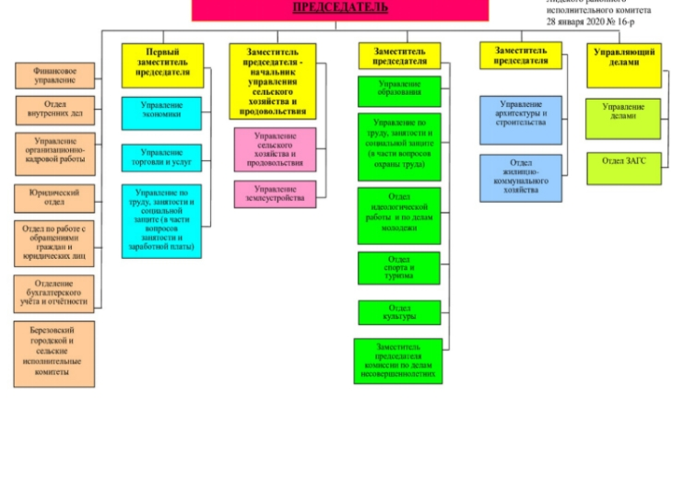

Рисунок 4 – Структура исполнительного комитета Балтасинского района.

2.2. Анализ деятельности PR-службы исполнительного комитета Балтасинского муниципального района.

Опрос – это метод, направленный на сбор первичной информации, при котором человек отвечает на целый ряд вопросов. Он направлен на получение информации о психологических и социальных явлениях с помощью очного или заочного общения. С помощью опроса можно получить информацию о различных фактах, явлениях и событиях. В отдельных случаях такая информация выходит дешевле, нежели информация, полученная другими методами, а при обработке данных можно использовать компьютерную технику, что значительно облегчает ход исследования.[20]

Таблица 5 - Особенности проведения опросов. [21]

|  |  |
| --- | --- |
| Достоинства | Недостатки |
| 1.Широкий охват: Метод опроса позволяет достичь большого количества людей и получить мнение различных групп населения. Это делает опрос эффективным инструментом для изучения общественного мнения и социальных явлений.  2. Структурированность: Опросы обычно имеют четкую структуру и заданный набор вопросов, что позволяет собирать стандартизированные данные. Это упрощает анализ и сравнение результатов.  3. Анонимность: Опросы могут быть анонимными, что позволяет участникам чувствовать себя более комфортно и свободно выражать свое мнение. Это особенно важно при изучении чувствительных тем или мнений, которые могут быть непопулярными.  4. Экономическая эффективность: Опросы могут быть более экономически эффективными по сравнению с другими методами сбора данных, такими как наблюдение или глубинные интервью. Они требуют меньше времени и ресурсов для проведения и обработки данных. | 1. Ошибки выборки: Опросы могут страдать от ошибок выборки, особенно если выборка не является репрезентативной для целевой популяции. Это может привести к искажению результатов и неверным выводам.  2. Субъективность ответов: Участники опроса могут давать субъективные или недостоверные ответы, особенно при вопросах, связанных с их личными убеждениями или чувствами. Это может снизить достоверность данных.  3. Ограниченность вариантов ответов: Опросы обычно предлагают ограниченный набор вариантов ответов, что может ограничить возможность участников выразить свое мнение полностью или точно.  4. Низкая ответственность участников: Некоторые участники могут не отвечать на вопросы или давать поверхностные ответы из-за недостатка интереса или мотивации. Это может снизить качество данных и искажать результаты. |

В настоящее время есть несколько видов опросов, которые имеют как свои достоинства, так и недостатки:

Устный опрос используют, когда надо наблюдать за реакцией человека на задаваемые вопросы, с помощью устного опроса более глубоко можно изучить психологию респондента, чтобы провести качественный устный опрос, необходима специальная подготовка и большие временные затраты, которые не всегда можно себе позволить во время исследования. Ответы, полученные в ходе устного опроса, имеют прямую зависимость от личности человека, который ведет опрос, от личности человека, который отвечает на вопросы, и от поведения обоих участников опроса.

Письменный опрос является наиболее распространенным, самой известной его формой является анкетирование. С помощью письменного опроса можно охватить большое количество респондентов. Есть у письменного вида и свои недостатки, так с помощью анкетирования сложно учесть реакцию респондента на содержащиеся в анкете вопросы.

Интервью. Вспомогательным для анкетирования методом является метод интервью, с помощью интервью можно проверить или уточнить данные после анкетирования. Интервью часто используют при приеме на работу, соискателю задают стандартные, заранее подготовленные вопросы, при этом многие вопросы задают без уточнений и пояснений, чтобы испытуемый отвечал так, как он понял вопрос.

Свободный опрос может быть как письменным, так и устным, при этом перечень вопросов и ответов не ограничен ни какими рамками. Во время свободного опроса можно менять тактику ведения опроса и их содержание. В свою очередь стандартизированный опрос с заранее подготовленными краткими вопросами является более экономичным в материальных затратах и по времени.[22]

Характеристика опроса.

Опрос является самым распространенным методом для получения информации о субъектах исследования. Сам опрос строится на задавании человеку вопросов, ответы на которые помогут исследователю получить необходимую информацию.

К главным особенностям опроса можно отнести его массовость, так как исследователю всегда необходимо больше сведений, чем об одном человеке, а лучше о группе индивидов.

Во время создания вопросов изначально формулируют программные вопросы, которые соответствуют задачам решения, доступные для понимания самого специалиста, после чего эти вопросы переводятся в стандартные анкетные, которые доступны и понятны респондентам.

Во время опроса необходимо:

-четко обозначить цель беседы, ответить на вопрос (что изучать?);

-выбрать оптимальные условия для опроса, чтобы человеку было комфортно;

-узнать сколько времени собеседник намерен потратить на опрос;

-заранее продумать возможные вопросы и ответы на них;

-лучше начинать опрос с интересной для собеседника темы.

Правила составления вопросов для опроса:

1. вопросы должны быть понятными и отдельными, необходимо избегать двойственности;

2. необходимо избегать сложных терминов и определений, которые могут быть непонятны респондентам;

3. вопросы не должны быть длинными, краткими и по возможности простыми;

4. вопросы должны быть конкретными; в вопросах не должно быть подсказок;

5. избегать вопросов, которые могут привести к шаблонным ответам;

6. вопросы, не должны вызывать негативных эмоций и отвращения;

7. недопустимы вопросы внушающего характера.

Ошибки и неточности во время опросов:

1. Получить ответы на вопросы, на самом деле не так и просто, многие люди не отвечают на звонки с незнакомых номеров или отказываются отвечать на какие-либо вопросы, предвзятость к выборке исследования может привести к ошибкам в получении адекватных ответов.

2. На результаты исследования могут повлиять ответы, которые не отражают настоящих убеждений респондентов. К тому же респонденты могут намерено давать неверные ответы, пытаясь намеренно манипулировать результатами опроса. Так же респондент может чувствовать себя под социальным давлением, которое не позволит ему дать непопулярный ответ, тогда он будет отвечать шаблонными ответами, что может привести к неэффективным результатам или к результатам, которые являются желаемыми для самого исследователя.

3. Неправильная выборка также может влиять на результаты исследования, во время исследования необходимо охватить как можно больше людей разного возраста и пола, в таком случае выборка является нерепрезентативной.[23]

Онлайн-опросы отличаются высокой точностью и возможностью настроить опрос в соответствии с брендом компании. Ведущие сервисы предлагают готовые шаблоны опросов, упрощающие процесс исследования и делающие его более эффективным. Онлайн-опросы предоставляют исследователям ряд преимуществ, таких как удобство, для всех участников, простота проведения, возможность сделать опрос анонимным и быстро набрать большую выборку.

Онлайн-опросы имеют ряд недостатков, таких как отсутствие личного контакта, невозможность получения дополнительной информации, ошибки в ответах и сложность в сборе сведений об участниках. Кроме того, исследование может быть подвергнуто фальсификации.

Несмотря на наличие преимуществ, у онлайн-опросов есть и недостатки, такие как отсутствие верификации личности респондентов и возможности связи с исследователем во время заполнения анкеты [21]. Кроме того, недостаточная активность участников может сказаться на качестве данных. Однако эти проблемы можно решить путем тщательной формулировки вопросов, мотивации респондентов с использованием бонусов и автоматической отправкой напоминаний.

В анализе деятельности PR-службы исполнительного комитета Балтасинского муниципального района был использован метод онлайн опроса. [29]

В опросе поучаствовало 51 человек. В первом вопросе собиралась информация о стране проживания участников опроса. Диаграмма данного вопроса показана на рисунке 5.

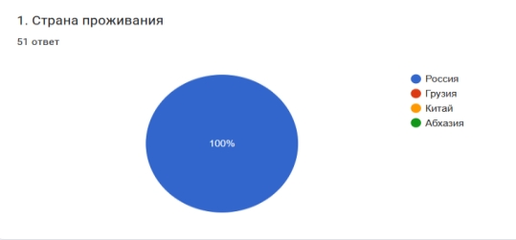

Рисунок 5 – Страна проживания опрашиваемых участников опроса, %

Из данной диаграммы видно, что все опрашиваемые из России.

Во втором вопросе опрашивалось о поле участников опроса. Диаграмма вопроса показана на рисунке 6.

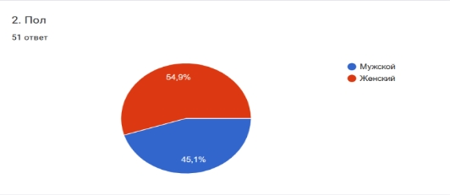

Рисунок 6 – Пол опрашиваемых участников опроса, %

Из данной диаграммы видно, что среди опрашиваемых составляют 54,9% женщин (28 человек), а мужчин 45,1% (23 человека).

На третьем вопросе определялся возраст опрашиваемых. Диаграмма вопроса показана на рисунке 7.

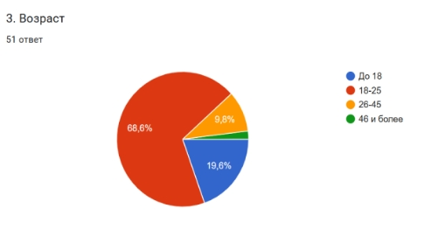

Рисунок 7 – Возраст опрашиваемых участников опроса, %

Большая часть опрошенных относятся к возрастному диапазону от 18 до 25 лет – 68,6 % (35 человек). 19,6% (10 человек) являются лица в возрасте младше 18 лет. 9,8% (5 человек) опрошенных относятся к возрастному диапазону от 26-45 лет . 2% (1 человек) являются людьми старше 46 лет.

В четвёртом вопросе спрашивалось о том, какое качество, по их мнению, является основным параметром коммуникации для связей с общественностью. Диаграмма результатов данного вопроса показана на рисунке 8.

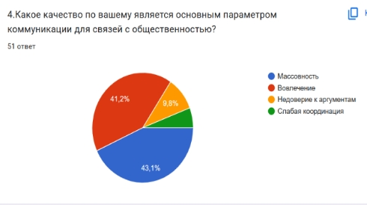

Рисунок 8 - Результаты ответов опрашиваемых на вопрос о том, какое качество, по их мнению, является основным параметром коммуникации для связей с общественностью, %

Из диаграммы видно, что большинство опрошенных (43,1%) считает, что основным параметром коммуникации для связей с общественностью является такое качество, как массовность. 41,2% считает, что основным параметром коммуникации для связей с общественностью является вовлечение. 9,8% считает, что основным параметром коммуникации для связей с общественностью является недоверие к аргументам. Меньше всего набрал голосов (5,9%) вариант о слабой координации.

В пятом вопросе у респондентов спрашивалось о том, какой метод PR-продвижения в связях с общественностью, по их мнению является самым эффективным? Диаграмма ответов на данный вопрос показана на рисунке 9.

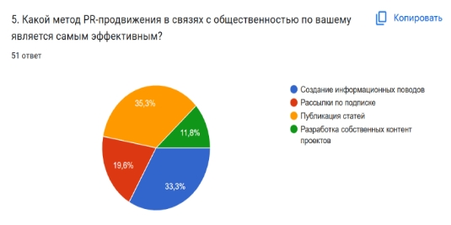

Рисунок 9 - Результаты ответов респондентов на вопрос о том, какой метод PR-продвижения в связях с общественностью, по их мнению является самым эффективным, %

По итогам данного вопроса, большая часть опрошенных (35,3%) считают самым эффективным методом PR-продвижения в связях с общественностью – публикацию статей. 33,3% считают, что самым эффективным методом PR-продвижения в связях с общественностью является создание информационных поводов. 19,6% считают самым эффективным методом PR-продвижения - рассылки по подписке. Меньше всего для этих целей используют разработку собственных контент проектов (3,8%). Эти данные показывают, что наиболее эффективным методом PR-продвижения в связях с общественностью является публикация статей.

В шестом вопросе у респондентов спрашивали о том какую роль по их мнению играет интернет в исполнительном комитете Балтасинского муниципального района. Диаграмма результатов показана на рисунке 10.

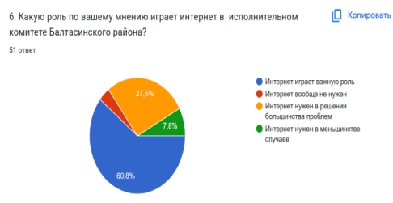

Рисунок 10. Результаты ответов респондентов на вопрос о том, какую роль по их мнению играет интернет в исполнительном комитете Балтасинского муниципального района, %

По данным опроса 60,8 % участников считают, что интернет играет важную роль в исполнительном комитете Балтасинского муниципального района. 27,5% опрошанных считают, что интернет необходим в решении большинства проблем исполнительного комитета Балтасинского района. Также 7,8% участников считает, что интернет нужен в меньшинстве проблемных случаев. И всего лишь 3,9% опрошенных считает, что интернет вообще не нужен в исполнительном комитете Балтасинского района. Таким образом, можно сделать вывод, что интернет играет очень важную роль в исполнительном комитете Балтасинского муниципального района

В седьмом вопросе респонденты были опрошены о том, какие проблемы с интернетом есть в исполкоме Балтасинсинского муниципального района. Диаграмма ответов показана на рисунке 11.

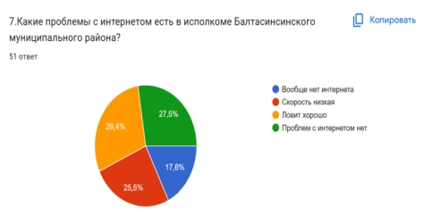

Рисунок 11 - Результаты ответов респондентов на вопрос о том, какие проблемы с интернетом есть в исполкоме Балтасинсинского муниципального района.

Из диаграммы видно, что в основном в Балтасинском районе проблем с интернетом нет (27,5%) и интернет ловит хорошо (29,4%). Но также из опроса видно, что у 25,5% опрошенных скорость интернет низкая, а у 17,8 % опрошенных вообще нет интернета. Эти данные показывают, что хотя и интернет в большинстве случаев ловит хорошо, исполнительный комитет Балтасинского района нуждается в улучшении интернета.

В восьмом вопросе у респондентов спросили о том, как они оценят по 10-балльной шкале работу сайта исполнительного комитета Балтасинского района в сети Интернет. Диаграмма ответов к данному вопросу показана на рисунке 12.

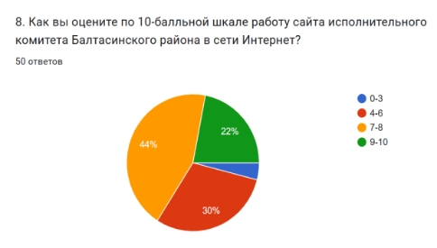

Рисунок 12 - Оценка респондентами работы сайта исполнительного комитета Балтасинского района в сети Интернет.

Из диаграммы видно, что 44% участников района оценивают работу сайта исполнительного комитета Балтасинского района в 7-8 балла. 30% оценили в 4-6 балла. 4% оценили работу сайта самыми низкими баллами 0-3 балла. И только 22% опрошанных участников оценили работу сайта в 9-10 баллов. Эти результаты показывают, что сайт исполнительного комитета Балтасинского района нуждается в улучшении и продвижении.

В девятом вопросе у участников спросили о том, что бы они порекомендовали сделать для улучшения интернета района. Диаграмма к данному вопросу показана на рисунке 13.

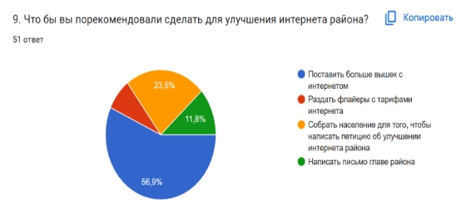

Рисунок 13 - Ответы участников опроса о том, что бы они порекомендовали сделать для улучшения интернета района.

По результатам опроса видно, что большинство участников (56,9%) рекомендуют поставить больше вышек с интернетом для того чтобы улучшить интернет Балтасинского района. 23,5% участников рекомендуют собрать население для того, чтобы написать петицию об улучшении интернета района. Также 11,8% участников опроса рекомендуют написать письмо главе района, чтобы улучшить интернет района. А 7,8% участников рекомендуют раздать флайеры с тарифами интернета, чтобы улучшить интернет Балтасинского района.

В десятом опросе у респондентов спросили о том, что бы они порекомендовали сделать руководству PR-отдела для того, чтобы улучшить сайта исполнительного комитета Балтасинского района в сети Интернет. Диаграмма к данному вопросу показана на рисунке 14.

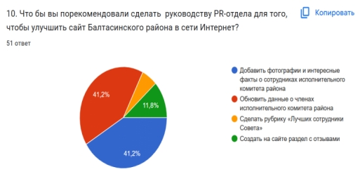

Рисунок 14 - Рекомендации респондентов PR-отделу для улучшения сайта исполнительного комитета Балтасинского района в сети Интернет.

Из ответов данного вопроса следует, что большая часть опрошенных считают, что для улучшения сайта исполнительного комитета Балтасинского района, необходимо добавить фотографии и интересные факты о сотрудниках исполнительного комитета района и обновить данные о его членах. 11,8% опрошенных считает, что сайт комитета можно улучшить, создав на сайте раздел с отзывами. И только 5,9% опрошенных считают лучшим вариантом улушения сайта исполнительного комитета Балтасинского района является создание на нем рубрики “Лучший сотрудник совета”.

Подводя итоги данного опроса, следует сказать, что на сегодняшний день общество получает большую часть информацию о деятельности исполнительных комитетов из интернета. По мнению людей, важнейшей задачей отдела по связям с общественностью является публикация новостей и данных о сотрудниках исполнительного комитета.

3 ПУТИ ПОВЫШЕНИЯ ЭФФЕКТИВНОСТИ PR-ДЕЯТЕЛЬНОСТИ

В ИНТЕРНЕТ.

3.1 Разработка рекомендаций по применению сети интернет в деятельности по связям с общественностью.

Инновация — это внедренное новшество, которое обеспечило рост эффективности процессов или качества продукции. Является результатом интеллектуальной и творческой деятельности человека.

Определение произошло от латинского слова «novato», что значит «обновление», и приставки «in», которая переводится дословно как «в направление».

Инновация — это не любое новшество, а только то, с помощью которого удалось существенно повысить эффективность процесса или качественно улучшить продукт.

Ключевая характеристика инновации — это ее практическая ценность и экономическая выгода. То есть инновация приносит прибыль коммерческим организациям. Она позволяет пережить кризис, повысить качество работы или увеличить стоимость усовершенствованного товара. [30]

Можно выделить процессный и объектный подходы к определению инновации.

При использовании объектного подхода, рассматривают инновацию как конечный результат изменения продукта или технологии. Как изобретение, которое получилось в итоге. Например, роботизированная умная техника, искусственный интеллект или нейросети.

При процессном подходе термин расширяется. Инновация рассматривается как процесс разработки и внедрения новых технологий.

Этот подход используется в реальной управленческой практике. В этом случае важнейшая задача инновации — не только конечный результат, но и внедрение процессов по разработке новшеств на производстве, адаптация сотрудников к новому формату работы и вовлечение менеджеров.

В широком понимании инновация чаще трактуется с точки зрения объектного подхода. То есть как конечный результат деятельности. [32]

Понятие инновации можно классифицировать по разным признакам. Чаще всего выделяют следующие виды инноваций:

1.По сфере применения:

• материально-технические;

• социальные;

• экономические;

• организационно-управленческие;

• правовые;

• педагогические.

2.По преемственности:

• дополняющие (изменения, не вытесняющие старые процессы);

• замещающие (автоматизированные конвейеры, которые заменили ручной труд);

• прорывные (автомобили Tesla, которые могут изменить мировую экономику и жизнь человека).

3.По масштабу:

• мирового масштаба:

• новые в стране;

• новые в области;

• новые для организации. [31]

Также различают 4 типа инноваций:

1. Продуктовые.

Продуктовые инновации - это создание продуктов с новыми и полезными свойствами. Это может включать разработку новых продуктов или усовершенствование существующих, чтобы они имели новые или улучшенные характеристики, которые отвечают потребностям рынка и потребителей. Продуктовые инновации могут быть связаны с различными отраслями, такими как производство товаров, пищевая промышленность, фармацевтика и другие. Они могут включать в себя разработку новых технологий производства, улучшение дизайна продуктов, разработку новых материалов и т.д. Продуктовые инновации играют важную роль в стимулировании экономического роста и развитии бизнеса, так как они позволяют предлагать новые и улучшенные продукты на рынке, что может привести к увеличению конкурентоспособности и удовлетворению потребностей потребителей.

2. Процессуальные.

Процессуальные инновации - это изменения или улучшения в процессах, которые приводят к повышению эффективности и качества продукции или услуг. Они могут включать в себя разработку новых технологий, улучшение дизайна продуктов, оптимизацию производственных процессов и другие изменения, которые помогают улучшить качество и эффективность продукции или услуг. Процессуальные инновации играют важную роль в стимулировании экономического роста и развитии бизнеса, так как они позволяют предлагать новые и улучшенные продукты на рынке, что может привести к увеличению конкурентоспособности и удовлетворению потребностей потребителей. [33]

3. Организационные.

Организационные инновации - это изменения или улучшения в системах менеджмента и организации процессов, которые приводят к повышению эффективности и качества продукции или услуг. Они включают в себя совершенствование системы управления, оптимизацию производственных процессов, улучшение организации рабочих мест и другие изменения, направленные на улучшение качества и эффективности продукции или услуг. Организационные инновации играют важную роль в стимулировании экономического роста и развитии бизнеса, так как они позволяют предлагать новые и улучшенные продукты на рынке, что может привести к увеличению конкурентоспособности и удовлетворению потребностей потребителей. [34]

4. Маркетинговые.

Маркетинговые инновации представляют собой реализацию новых или значительно улучшенных маркетинговых методов, охватывающих существенные изменения в дизайне и упаковке продуктов, использование новых методов продаж и презентации продуктов (услуг), их представления и продвижения на рынки сбыта, формирование новых ценовых стратегий. Они направлены на создание, расширение или стабилизацию спроса на товары и услуги. Маркетинговые инновации являются важной составляющей маркетинговой стратегии компании и позволяют ей быть конкурентоспособной на рынке. Рассмотрим по пять инноваций каждого вида для решения проблемы улучшения интернета в районе. [35]

Таблица 6 – Инновации для решения проблемы улучшения интернета в Балтасинском районе. [36]

|  |  |
| --- | --- |
| Продуктовые инновации | Организационные инновации |
| 1. Увеличение пропускной способности сети  2. Внедрение технологии 5G  3. Использование оптоволоконных линий связи  4. Внедрение программного обеспечения для управления сетью  5. Установка точек доступа Wi-Fi | 1. Создание партнерства с местными провайдерами интернет-услуг  2. Разработка программы поддержки местных предпринимателей  3. Организация обучающих курсов для местных жителей  4. Создание центра общественного доступа к интернету  5. Разработка программы поддержки местных СМИ |
| Процессуальные инновации | Маркетинговые инновации |
| 1. Внедрение системы мониторинга и управления сетью  2. Разработка программного обеспечения для управления проектами  3. Организация конкурсов на лучшие проекты  4. Создание комитета по улучшению интернета  5. Организация консультаций и семинаров | 1. Создание партнерства с местными бизнесами  2. Организация информационных кампаний  3. Разработка программы поддержки местных предпринимателей  4. Создание онлайн-платформы для обмена информацией  5. Организация конкурсов на лучшие проекты |

**Продуктовые инновации:**

1. Увеличение пропускной способности сети: Одним из способов улучшения интернета в районе является увеличение пропускной способности сети. Это может быть достигнуто путем установки более мощного оборудования и увеличения количества вышек сотовой связи.

2. Внедрение технологии 5G: Технология 5G предлагает более высокую скорость передачи данных и более низкую задержку. Внедрение этой технологии может значительно улучшить качество интернета в районе.

3. Использование оптоволоконных линий связи: Оптоволоконные линии связи обеспечивают более стабильное и быстрое соединение. Использование этой технологии может значительно улучшить качество интернета в районе.

4. Внедрение программного обеспечения для управления сетью: Внедрение специального программного обеспечения для управления сетью может помочь оптимизировать работу сети и улучшить качество интернета в районе.

5. Установка точек доступа Wi-Fi: Установка точек доступа Wi-Fi в разных районах района может помочь обеспечить доступ к интернету для большего числа людей. Это особенно полезно для жителей, которые не имеют доступа к высокоскоростному интернету дома.

**Организационные инновации:**

1. Создание партнерства с местными провайдерами интернет-услуг: Сотрудничество с местными провайдерами интернет-услуг может помочь улучшить качество интернета в районе. Партнерство может включать совместную установку вышек сотовой связи, обмен оборудованием и разработку совместных проектов.

2. Разработка программы поддержки местных предпринимателей: Разработка программы поддержки местных предпринимателей может помочь стимулировать инвестиции в развитие инфраструктуры интернета в районе. Это может включать предоставление финансовой помощи, налоговых льгот и других стимулов.

3. Организация обучающих курсов для местных жителей: Организация обучающих курсов для местных жителей может помочь повысить уровень компьютерной грамотности и обеспечить доступ к интернету для большего числа людей. Курсы могут включать обучение основам компьютерной грамотности, использованию социальных сетей и поиску работы в интернете.

4. Создание центра общественного доступа к интернету: Создание центра общественного доступа к интернету может помочь обеспечить доступ к интернету для жителей, которые не имеют доступа к высокоскоростному интернету дома. Центр может предоставлять компьютеры, интернет-соединение и обучение основам компьютерной грамотности.

5. Разработка программы поддержки местных СМИ: Разработка программы поддержки местных СМИ может помочь улучшить качество и доступность информации в районе. Программа может включать финансовую помощь, обучение основам журналистики и разработку совместных проектов.

**Процессуальные инновации:**

1. Внедрение системы мониторинга и управления сетью: Внедрение системы мониторинга и управления сетью может помочь оптимизировать работу сети и улучшить качество интернета в районе. Система может включать мониторинг скорости передачи данных, обнаружение проблем сети и автоматическое реагирование на них.

2. Разработка программного обеспечения для управления проектами: Разработка программного обеспечения для управления проектами может помочь улучшить координацию и контроль проектов по улучшению интернета в районе. Программное обеспечение может включать планирование проектов, управление ресурсами и оценку результатов.

3. Организация конкурсов на лучшие проекты: Организация конкурсов на лучшие проекты по улучшению интернета в районе может помочь стимулировать инновации и привлечь новые идеи и ресурсы. Конкурсы могут включать финансовую поддержку, обучение и другие стимулы.

4. Создание комитета по улучшению интернета: Создание комитета по улучшению интернета может помочь координировать усилия по улучшению интернета в районе и обеспечить эффективное использование ресурсов. Комитет может включать представителей местных провайдеров интернет-услуг, местных органов власти и общественных организаций.

5. Организация консультаций и семинаров: Организация консультаций и семинаров по улучшению интернета в районе может помочь повысить уровень знаний и навыков участников проектов. Семинары могут включать обучение основам компьютерной грамотности, использованию интернета для бизнеса и другим темам, связанным с улучшением интернета.

**Маркетинговые инновации:**

1. Создание партнерства с местными бизнесами: Сотрудничество с местными бизнесами может помочь улучшить качество интернета в районе. Партнерство может включать совместную установку вышек сотовой связи, обмен оборудованием и разработку совместных проектов.

2. Организация информационных кампаний: Организация информационных кампаний может помочь повысить осведомленность жителей района о проблемах и возможностях улучшения интернета. Кампании могут включать проведение мероприятий, распространение информационных материалов и использование социальных сетей.

3. Разработка программы поддержки местных предпринимателей: Разработка программы поддержки местных предпринимателей может помочь стимулировать инвестиции в развитие инфраструктуры интернета в районе. Это может включать предоставление финансовой помощи, налоговых льгот и других стимулов.

4. Создание онлайн-платформы для обмена информацией: Создание онлайн-платформы для обмена информацией может помочь улучшить доступность информации в районе. Платформа может включать создание онлайн-библиотеки, организацию форумов и дискуссий и другие функции.

5. Организация конкурсов на лучшие проекты: Организация конкурсов на лучшие проекты по улучшению интернета в районе может помочь стимулировать инновации и привлечь новые идеи и ресурсы. Конкурсы могут включать финансовую поддержку, обучение и другие стимулы.

Выделим по одной инновации из каждой колонки и оценим по критериям (Таблица 7).

Таблица 7. Оценка инноваций по критериям.

|  |  |  |  |  |  |  |  |  |  |
| --- | --- | --- | --- | --- | --- | --- | --- | --- | --- |
| Инновации | Критерии | | | | | | | | |
| Релевантность | Эффективность | Ресурсы | Юридическая совместимость | Конфиденциальность | Устойчивость | Прозрачность | Вовлеченность | **Общее количество** |
| Увеличение пропускной способности сети | 6 | 8 | 9 | 6 | 5 | 8 | 6 | 5 | **53** |
| Создание центра общественного доступа к интернету | 6 | 5 | 4 | 9 | 7 | 6 | 6 | 7 | **50** |
| Внедрение системы мониторинга и управления сетью | 7 | 9 | 9 | 8 | 8 | 9 | 7 | 8 | **65** |
| Создание партнерства с местными бизнесами | 8 | 8 | 7 | 7 | 5 | 8 | 8 | 9 | **60** |

Исходя из приведенной таблицы, можно сделать вывод, что наиболее эффективной инновацией среди всех перечисленных является внедрение системы мониторинга и управления сетью. Результатом внедрения системы мониторинга и управления сетью будет улучшение качества и стабильности интернет-соединения в районе. Система мониторинга и управления сетью позволит оптимизировать работу сети, обнаруживать и устранять проблемы сети в реальном времени, а также прогнозировать и предотвращать возможные проблемы.

Благодаря системе мониторинга и управления сетью, жители района смогут наслаждаться более быстрым и надежным интернет-соединением, что будет способствовать развитию цифровой экономики и повышению качества жизни в районе. Кроме того, система мониторинга и управления сетью поможет обеспечить безопасность сети и защиту данных пользователей.

Исходя их вышеперечисленного, мы пришли к выводу, что выбранная инновация очень эффективна, если создать ее качественно, правильно.

3.2 Проблемы в сфере деятельности по связям с общественностью в сети Интернет.

Данный проект решает проблему недостаточного доступа к высокоскоростному интернету для жителей района. Этот проект направлен на улучшение качества и стабильности интернет-соединения, что позволит жителям района получать более быстрый и надежный доступ к информации, общаться с другими людьми и использовать интернет для различных целей.

Проект также помогает решить проблему недостаточной информационной осведомленности жителей района о возможностях и преимуществах, которые может предоставить интернет. Благодаря этому проекту, жители района смогут узнать о новых технологиях, возможностях онлайн-образования, поиске работы и других аспектах, связанных с использованием интернета в повседневной жизни.

Таким образом, проект помогает улучшить доступность и качество интернет-соединения для жителей района, а также повысить их информационную осведомленность и навыки использования интернета.

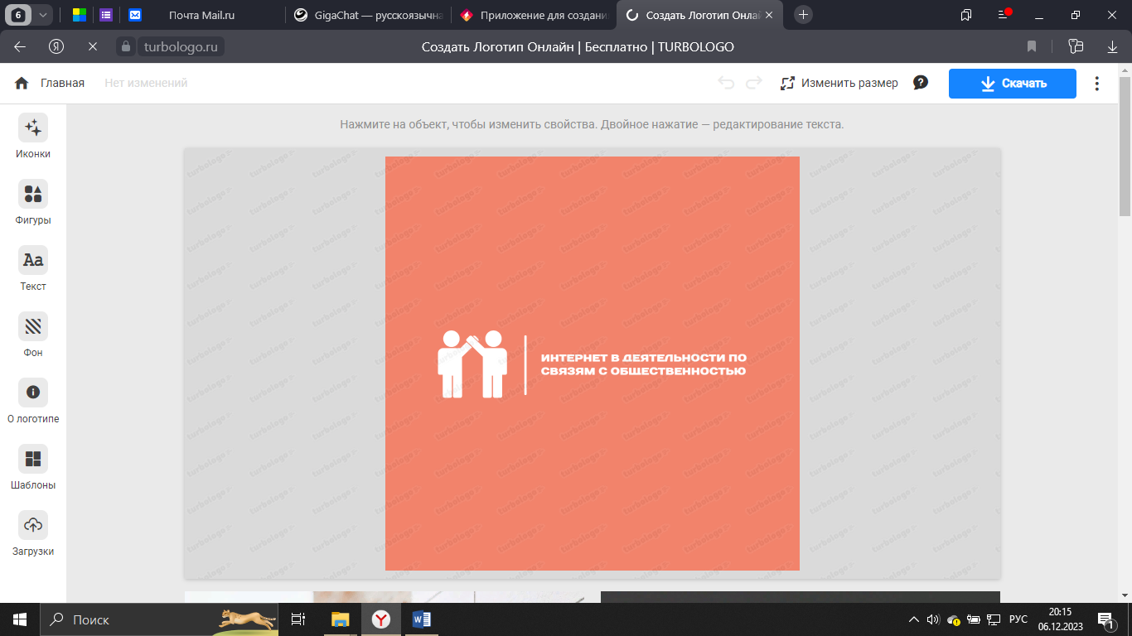

Рисунок 15 – логотип проекта.

Целью проекта в деятельности по связям с общественностью является улучшение качества и доступности интернет-соединения для жителей района. Этот проект направлен на обеспечение более быстрого, стабильного и надежного доступа к интернету, что позволит жителям района получать более быстрый и надежный доступ к информации, общаться с другими людьми и использовать интернет для различных целей.

Достижение этой цели будет способствовать развитию цифровой экономики и повышению качества жизни в районе. Благодаря улучшенному интернет-соединению, жители района смогут воспользоваться новыми возможностями онлайн-образования, поиска работы и других аспектов, связанных с использованием интернета в повседневной жизни. Кроме того, проект поможет повысить уровень информационной грамотности жителей района и обеспечить безопасность сети и защиту данных пользователей.

Для реализации проекта необходимо выполнить следующие задачи:

1. Изучение потребностей и интересов жителей района: Необходимо провести исследование, чтобы определить потребности и интересы жителей района в области интернета. Это поможет определить приоритеты и направления проекта, а также разработать эффективные стратегии коммуникации и взаимодействия с общественностью.

2. Разработка стратегии коммуникации и взаимодействия: Необходимо разработать стратегию коммуникации и взаимодействия, которая будет учитывать особенности взаимодействия органов власти со СМИ и потребности жителей района. Стратегия должна включать выбор каналов коммуникации, разработку информационных материалов и организацию мероприятий.

3. Привлечение финансирования: Для реализации проекта необходимо привлечь финансирование от государственных и частных источников. Это может быть достигнуто путем составления бизнес-плана, презентации проекта и проведения переговоров с потенциальными инвесторами.

4. Реализация проекта: После получения финансирования и разработки стратегии коммуникации и взаимодействия необходимо приступить к реализации проекта. Это включает установку оборудования, проведение мероприятий и организацию обучения для жителей района.

Выполнение этих задач поможет реализовать проект и обеспечить жителям района более быстрый, стабильный и надежный доступ к интернету.

Целевой аудиторией проекта являются жители района, которые нуждаются в улучшенном доступе к высокоскоростному интернету. Это могут быть люди разных возрастных групп, профессий и социальных статусов, которые хотят получать более быстрый и надежный доступ к информации, общаться с другими людьми и использовать интернет для различных целей.

Кроме того, целевой аудиторией проекта могут быть представители малого и среднего бизнеса, которые нуждаются в надежном интернет-соединении для развития своего бизнеса. Также проект может быть интересен студентам, учащимся и другим людям, которые используют интернет для образования и саморазвития.

Определение целевой аудитории является важным шагом при разработке проекта, так как это позволяет сосредоточиться на конкретных потребностях и интересах жителей района, а также разработать эффективные стратегии коммуникации и взаимодействия с ними. (Приложение 1)

Для осуществления проекта необходимо приобрести следующее оборудование и материалы:

1. Компьютеры и ноутбуки для обучения жителей района основам компьютерной грамотности.

2. Модемы и роутеры для улучшения интернет-соединения в районе.

3. Оборудование для проведения мероприятий, таких как проекторы, экраны, звуковые системы и микрофоны.

4. Интернет-оборудование, такое как маршрутизаторы, коммутаторы и модемы, для обеспечения стабильного и надежного интернет-соединения.

5. Программное обеспечение для управления проектами и организации мероприятий.

6. Оборудование для проведения тренингов и семинаров, такое как интерактивные доски и системы дистанционного обучения.

7. Материалы для обучения, такие как учебники, руководства пользователя и видеоуроки.

8. Компьютерные курсы и тренинги для обучения жителей района основам компьютерной грамотности.

9. Оборудование для проведения мероприятий, таких как столы, стулья и звуковые системы.

10. Рекламные материалы и рекламные кампании для привлечения новых пользователей интернета.

Проект является классным и важным проектом, который направлен на улучшение качества и доступности интернет-соединения для жителей района. Реализация этого проекта поможет повысить уровень информационной грамотности жителей района, обеспечить безопасность сети и защиту данных пользователей, а также стимулировать развитие цифровой экономики и повышение качества жизни в районе.

Для успешной реализации проекта необходимо выполнить ряд задач, таких как изучение потребностей и интересов жителей района, разработка стратегии коммуникации и взаимодействия, привлечение финансирования и реализация проекта. Однако, при правильном подходе и организации мероприятий, проект может стать значимым событием для района и способствовать его развитию.

ЗАКЛЮЧЕНИЕ.

Таким образом, в курсовой работе была составлена картина, отражающая основные этапы реализации кампании по PR-сопровождению, и рассмотрены методы оценки эффективности.

Цель, поставленная в начале исследовательской работы, была достигнута, а именно проанализированы применения интернета в деятельности по связям с общественностью Совета Балтасинского муниципального района и вынесены рекомендаций для последующего применения.

В главе 1 мы затронули теоретические аспекты таких понятий как интернет в деятельности связей с общественностью: понятие и характеристика, инструменты PR в Интернете. Изучение теоретической базы и анализ применения специалистами методов и технологий PR-сопровождения помогли понять его специфику и сформулировать собственное понимание исследуемого понятия.

Во второй главе мы рассматривали конкретное учреждение органов местного самоуправления, а именно Совет Балтасинского муниципального района. Был проведен опрос, на основе, которого были проанализированы инструменты PR, которые использует Совет для связи с общественностью.

А также в 3 главе были проанализированы проблемы в сфере деятельности по связям с общественностью в сети Интернет. Был проведен анализ 20 инноваций. На основе этого анализа были разработаны рекомендаций по применению сети интернет в деятельности по связям с общественностью.

СПИСОК ИСПОЛЬЗОВАННОЙ ЛИТЕРАТУРЫ

1. Бернофф Д., Ли Ч. Взрывная Web-волна / М., 2021. - с. 21

2. Варакута, С. А. Связи с общественностью: учеб. пособие / С. А. Варакута. – М.: ИНФРА-М, 2019. – 205 с

3. Гундарин М.В. Книга руководителя отдела PR: практические рекомендации. СПб, 2019. - с. 234

4. Гринберг Т. Э. Система связей с общественностью: от саморегуляции к саморазвитию / Т. Э. Гринберг // Вестник Моск. ун-та. Серия 10, Журналистика. – 2019. – № 6. – с. 395

5. Загородников А.Н. Управление общественными связями в бизнесе, М., 2018. - с.18

6. Зельманов А. Б. Связи с общественностью в социальной сфере: учеб. пособие / А. Б. Зельманов; С.-петерб. гос. ун-т сервиса и экономики .- М.: Изд-во Михайлова В. А., 2018 .- с. 127;

7. Калиберда Е. Г. Связи с общественностью в сфере экономики: учеб. пособие по специальности «Менеджмент организации» / Е. Г. Калиберда. – М.: Логос, 2018. – 327 с

8. Касьянов Ю. В. PR кампания своими силами / Ю. Касьянов. – СПб. : Питер, 2019. – 186 с

9. Кочетова В. С. PR-текст как способ формирования имиджа корпорации / В. С. Кочетова // Вестник Моск. ун-та. Серия 10, Журналистика. – 2019. – № 2. – с. 292

10. Кондратьев Э. В. Связи с общественностью: учеб. пособие по специальностям «Менеджмент организации», «Маркетинг» / Э. В. Кондратьев Р. Н. Абрамов. – 5-е изд. – М.: Академический Проект, 2018. – 509 с

11. Кривоносов А.Д., Филатова О.Г., Шишкина М.А. Основы теории связей с общественностью. СПб, 2019. - с. 72

12. Кузнецов В. Ф. Связи с общественностью: теория и технологии: учеб. для вузов по специальности 350400 «Связи с общественностью» / В. Ф. Кузнецов; Ин-т гуманитар. образования и информ. технологий. – 3-е изд., доп. и перераб. – М.: Аспект Пресс, 2019. – 299 с

13. Минаев Л.В. Внутрикорпоративные связи с общественностью. М., 2018. - с. 7

14. Мейтленд Ян. Рабочая книга PR-менеджера: [пер. с англ.] / Ян Мейтленд .- СПб. [и др. : Питер, 2018 .- 167 с

15. Плюснина Л. К. Основы PR: [учеб. пособие] / Л. К. Плюснина; НГУЭУ. – Новосибирск: [Изд-во НГУЭУ], 2019. – 144 с.

16. Пономарев Н. Ф. Связи с общественностью: социально-психологические аспекты / Н. Ф. Пономарев.- СПб.: Питер, 2018.- 207 с

17. Синяева И. М. Сфера PR в маркетинге: учеб. пособие для высш. учеб. заведений / И. М. Синяева, В. М. Маслова, В. В. Синяев .- М.: ЮНИТИ, 2019 .- 383 с

18. Тапскотт Д., Уильямс Э.Д. Викиномика. Как массовое сотрудничество изменяет все. СПб, 2019. - С. 38

19. Чумиков А., Бочаров М., Тишкова М. PR в Интернете. Web 1.0, Web 2.0, Web 3.0. М., 2019. С. 9- 10

20. Фролов С.С. Связи с общественностью в работе фирмы: стратегия, коммуникации, имидж, брендинг. М., 2019. - с. 142

21. Харитонов М. В. Реклама и PR в массовых коммуникациях / М. В. Харитонов. – СПб.: Речь, 2018. – с. 196;

22. Шарков Ф. И. Паблик рилейшнз: учеб. для вузов по специальности «Связи с общественностью» / Ф. И. Шарков; Междунар. ун-т бизнеса и упр. – 3-е изд. – М.: Дашков и К, 2019. – 329 с

23. Горохов В.М. Связи с общественностью: инновационные ракурсы исследования // Электронный научный журнал факультета журналистики МГУ имени М.В. Ломоносова «Медиаскоп». – вып.№2, 2012 // www.mediascope.ru

24. Рынок PR-услуг: быстрый рост в 2011 г. // http://marketing.web-3.ru/news/?id_news=16575. 15.03.2011

25. Шилина М.Г. Связи с общественностью в интернете: к вопросу формирования понятийного аппарата // Электронный научный журнал факультета журналистики МГУ имени М.В. Ломоносова «Медиаскоп». – вып.№2, 2011 // www.mediascope.ru

26. Шилина М.Г. Теория связей с общественностью: к вопросу формирования неклассической методологии // Электронный научный журнал факультета журналистики МГУ имени М.В. Ломоносова «Медиаскоп». – вып.№1, 2012 // www.mediascope.ru

27. Шилина М.Г. Связи с общественностью в интернете: корпоративный аспект // Электронный научный журнал факультета журналистики МГУ имени М.В. Ломоносова «Медиаскоп». – вып.№3, 2011 // www.mediascope.ru

28. Официальный сайт [Балтасинский муниципальный район (tatarstan.ru)](https://baltasi.tatarstan.ru/index.htm)

29. [Интернет в деятельности по связям с общественностью: понятие, используемые технологии, проблемы. (google.com)](https://docs.google.com/forms/d/e/1FAIpQLSekg9OrkrAWGAguwEfmZ-wR2nhP-hDN_eeHDXzwETBsU6EC1g/viewform)

30. Статья Комила Буроновича Холикова “[Новые мышление инновационной деятельности по музыкальной культуры в вузах Узбекистана“ (cyberleninka.ru)](https://cyberleninka.ru/article/n/novye-myshlenie-innovatsionnoy-deyatelnosti-po-muzykalnoy-kultury-v-vuzah-uzbekistana/viewer)

31. [Инновации что это такое и какие виды различают | Unisender](https://www.unisender.com/ru/glossary/innovacii-opredelenie-i-vidy/?ysclid=lpzy7i5yg3104334350#anchor-2)

32. Инновация [электронный ресурс] // Википедия: [сайт]. URL: https://ru.wikipedia.org/wiki/Инновация (дата обращения: 24.11.2023).

33. Продуктовые и процессные инновации [электронный ресурс] // StudFiles: [сайт]. [2015]. URL: https://studfile.net/preview/3297217/page:7/ (дата обращения: 24.11.2023).

34. Организационные инновации [электронный ресурс] // StudFiles: [сайт]. [2018]. URL: https://studfile.net/preview/7427933/page:9/ (дата обращения: 24.11.2023).

35. Понятие маркетинговые инновации [электронны+й ресурс] // StudFiles: [сайт]. [2019]. URL: https://studfile.net/preview/9882610/page:10/ (дата обращения: 24.11.2023).

36. Мобильное приложение [электронный ресурс] // Calltouch Blog: [сайт]. URL: https://www.calltouch.ru/blog/glossary/mobilnoe-prilozhenie/ (дата обращения: 24.11.2023).

ПРИЛОЖЕНИЕ.

Приложение 1. План реализации проекта.

|  |  |  |  |
| --- | --- | --- | --- |
| № | План.сроки реализации | | Деятельность |
| 1 | Январь | 1-2 января | Проведение исследования потребностей и интересов жителей района в области интернета. |
| 15-16 января | Разработка стратегии коммуникации и взаимодействия. |
| 29-30 января | Проведение переговоров с потенциальными инвесторами для привлечения финансирования. |
| 2 | Февраль | 1-2 февраля | Проведение мероприятий по привлечению внимания общественности к проекту. |
| 3-4 февраля | Организация мероприятий для обучения жителей района основам компьютерной грамотности. |
| 5-6 февраля | Установка оборудования для улучшения интернет-соединения в районе. |
| 3 | Март | 1-2 марта | Организация мероприятий для презентации проекта и его достижений. |
| 3-4 марта | Проведение мероприятий для повышения осведомленности жителей района о возможностях и преимуществах, которые может предоставить интернет. |
| 5-6 марта | Организация мероприятий для привлечения новых пользователей интернета. |
| 4 | Апрель | 1-2 апреля | Проведение мероприятий для укрепления партнерских отношений с местными провайдерами интернет-услуг. |
| 3-4 апреля | Организация мероприятий для обмена опытом и знаниями между жителями района и экспертами в области интернета. |
| 5-6 апреля | Проведение мероприятий для повышения безопасности сети и защиты данных пользователей. |
| 5 | Май | 1-2 мая | Организация мероприятий для привлечения новых пользователей интернета. |
| 3-4 мая | Проведение мероприятий для повышения уровня информационной грамотности жителей района. |
| 5-6 мая | Организация мероприятий для обмена опытом и знаниями между жителями района и экспертами в области интернета. |
| 6 | Июнь | 1-2 июня | Проведение мероприятий для укрепления партнерских отношений с местными предприятиями и организациями. |
| 3-4 июня | Организация мероприятий для повышения осведомленности жителей района о новых технологиях и возможностях, которые они предоставляют. |
| 5-6 июня: | Проведение мероприятий для обмена опытом и знаниями между жителями района и экспертами в области интернета. |
| 7 | Июль | 1-2 июля | Организация мероприятий для повышения уровня информационной грамотности жителей района. |
| 3-4 июля | Проведение мероприятий для привлечения новых пользователей интернета. |
| 5-6 июля | Проведение мероприятий для укрепления партнерских отношений с местными школами и университетами. |
| 8 | Август | 1-2 августа | Организация мероприятий для повышения осведомленности жителей района о важности интернета в современном мире. |
| 3-4 августа | Проведение мероприятий для обмена опытом и знаниями между жителями района и экспертами в области интернета. |
| 5-6 августа | Проведение мероприятий для укрепления партнерских отношений с местными СМИ. |
| 9 | Сентябрь | 1-2 сентября | Организация мероприятий для привлечения новых пользователей интернета. |
| 3-4 сентября | Проведение мероприятий для повышения уровня информационной грамотности жителей района. |
| 5-6 сентября | Проведение мероприятий для укрепления партнерских отношений с местными предприятиями и организациями. |
| 10 | Октябрь | 1-2 октября | Организация мероприятий для повышения осведомленности жителей района о новых технологиях и возможностях, которые они предоставляют. |
| 3-4 октября | Проведение мероприятий для обмена опытом и знаниями между жителями района и экспертами в области интернета. |
| 5-6 октября | Проведение мероприятий для укрепления партнерских отношений с местными школами и университетами. |
| 11 | Ноябрь | 1-2 ноября | Организация мероприятий для привлечения новых пользователей интернета. |
| 3-4 ноября | Проведение мероприятий для повышения уровня информационной грамотности жителей района. |
| 5-6 ноября | Проведение мероприятий для укрепления партнерских отношений с местными СМИ. |
| 12 | Декабрь | 1-2 декабря | Организация мероприятий для повышения осведомленности жителей района о важности интернета в современном мире. |
| 3-4 декабря | Проведение мероприятий для обмена опытом и знаниями между жителями района и экспертами в области интернета. |
| 5-6 декабря | Проведение мероприятий для укрепления партнерских отношений с местными предприятиями и организациями. |